ESCUELA SUPERIOR POLITÉCNICA DEL LITORAL
INSTITUTO DE CIENCIAS MATEMÁTICAS
ESCUELA DE GRADUADOS
PROYECTO DE GRADUACIÓN
PREVIO A LA OBTENCIÓN DEL TÍTULO DE:
“MAGÍSTER EN INVESTIGACIÓN DE MERCADOS”
TEMA
PERCEPCIÓN DE LA IMAGEN CORPORATIVA DEL INSTITUTO
NACIONAL DE ESTADÍSTICA Y CENSOS, ANÁLISIS Y
PROPUESTA
AUTOR
ING. MARCO ANTONIO AMAYA ACOSTA
GUAYAQUIL – ECUADOR
AÑO
2010

A G R A D E C I M I E N T O
Al Master Byron Villacís
Director del Proyecto, por
su valioso aporte para la
realización de éste trabajo.
A los profesores y personal administrativo de la ESPOL
por la capacitación y apoyo brindado. A mis compañeros
de la Maestría y a los amigos que

de una u otra manera
colaboraron para que ésta
investigación sea una
realidad.

D E D I C A T O R I A
A mi esposa Rosita, por brindarme todo su apoyo y comprensión incondicional. A mis hijos Karla, Marco y Valeria, por que fueron excelentes colaboradores en el momento que les necesité. A mis nietos porque se convirtieron en los más duros competidores.

TRIBUNAL DE GRADO

MSc. Washington Armas Cabrera MBA. Jacqueline Mejía Luna
PRESIDENTE DEL TRIBUNAL VOCAL

MSc. Byron Villacís Cruz
DIRECTOR DEL PROYECTO

D E C L A R A C I Ó N E X P R E S A
La responsabilidad por los hechos y doctrinas expuestas en este Proyecto de Graduación, así como el Patrimonio Intelectual del mismo, corresponde exclusivamente al ICM (Instituto de Ciencias Matemáticas) de la Escuela Superior Politécnica del Litoral.
Ing. Marco Antonio Amaya Acosta

RESUMEN
La presente investigación tuvo como objetivo analizar la Percepción de la Imagen Corporativa del Instituto Nacional de Estadística y Censos, que tienen los usuarios de la información que produce la Institución y de los servicios que ésta brinda. Este estudio se realizó en la ciudad de Quito.
Para dar respuesta al planteamiento del problema se recurrió a fuentes bibliográficas especializadas de dónde se obtuvo todo lo referente a la teoría conceptual. El diseño de la investigación fue de carácter analítico, descriptivo y exploratorio, para lo cual se utilizó fuentes primarias, recolectadas por medio de encuestas.
El estudio fue realizado sobre una muestra de 263 usuarios, luego de calcular las visitas que realizaron a la biblioteca de la Administración Central durante los primeros ocho meses del año 2009. A los integrantes de la muestra se les aplicó una técnica de muestreo no probabilístico.
El cuestionario estuvo conformado por cuatro partes: identificación, infraestructura institucional, organización, y productos, servicios y formas de difusión, las mismas que contenían preguntas abiertas en lo relacionado a la identificación y preguntas cerradas, dicotómicas y de selección múltiple para el resto del cuestionario.
Como parte final se realizó el análisis e interpretación de la información recolectada y procesada, obteniendo de forma resumida un conjunto de cuadros y gráficos en los que se observa que de los 28 ítems analizados los 22 dan como resultado una imagen positiva, lo que confirma la hipótesis planteada; la implantación del Manual de Marca que se realizó a partir del año 2007 fue parte fundamental en la obtención de estos resultados.
Palabras claves: Percepción, imagen, corporativa

ABSTRACT
The present study aimed to analyze the perception of the corporate image of the Instituto Nacional de Estadísticas y Censos that users have about the institute. This study was developed in Quito.
Specialized bibliographic sources that provides important information related to the conceptual theory were used in response to this problem. The design of the investigation was analytical, descriptive and exploratory, and in order to do it I used primary sources collected by surveys.
The study was conducted on a sample of 263 users, who were chosen after calculating the visits to the library of the Central Administration during the first eight months of 2009. For the sample members were given a non- probability sampling technique.
The questionnaire has four parts: identification, institutional infrastructure, organization, products, services and forms of delivery, that contained open- ended questions related to identification and closed questions, dichotomous, and multiple choice questionnaire for the rest of the questionnaire.
The final section contains the analysis and interpretation of information collected and processed, obtaining summarize a set of tables and charts which show that of the 28 items that were analyzed the 22 results in a positive image, this confirms the hypothesis that was proposed; the introduction of the “Manual de Marca” which was developed from 2007 was an essential part to obtain these results.
Keywords: Perception, image, corporate

INDICE GENERAL
Pág. AGRADECIMIENTO………………………………………………….………..……II DEDICATORIA…………………………………………………………..……….....III TRIBUNAL………..…………………………………………………………..….......IV DECLARACIÓN……………………………………………………………..…….....V RESUMEN……………………………………………………………………….……VI ÍNDICE GENERAL………………………………………………………..………VIII ÍNDICE DE GRÁFICOS…………………………………………………..……….XIV ÍNDICE DE CUADROS……………………………………………………..………XV
INTRODUCCIÓN………………………………………………………………….. 01
CAPÍTULO 1
Problema…………………………………………………………….………………...03
1.1 Enunciado del Problema………………………………………………….……...03
1.2 Formulación…………………………………………………………………........04
1.3 Objetivos………………………………………………………………..………...04
1.3.1 Generales………………………………………………………………..……….04
1.3.2 Específicos…………………………………………………………………........04
1.4 Hipótesis……………………………………………………………………..........04
1.5 Justificación……………………………………………………………………….05
1.6 Delimitación……………………………………………………………………….06
CAPÍTULO 2
Marco Teórico y Conceptual………………………………………………………...08
2.1 Revisión de Literatura…………………………………………………………...08
2.1.1 El Paradigma del Siglo XXI..……………………………………………………08
2.1.2 Bases epistemológicas..……………………..…………………………………...09
2.1.3 Cultura organizacional y cambios culturales…..…..…………………………….10
2.1.4 La imagen.………….……………………………….……………………………11
2.1.5 La imagen de la empresa..…………………………..……………………………11
2.1.6 Las condiciones propias de la imagen corporativa………….……….…………..11
2.1.7 Imagen corporativa….………………………………………..………………….11
2.2 Marco teórico……………………………………………………………………..12
2.2.1 Antecedentes de la situación……………………………………………………..14
2.2.2 Antecedentes de la investigación………………………………………………...16
2.2.2.1 Internacional…………………………………………………………………...16
2.2.2.2 Nacional………………………………………………………………………..17
2.2.3 Antecedentes históricos del INEC………………………………………….........19
2.2.3.1 Misión………………………………………………………….…………........20
2.2.3.2 Visión…………………………………………………………….……….........21
2.2.3.1 Valores filosóficos………..……………………………………,……………...21
2.3 Marco conceptual………………………………………………………………...22
2.3.1 La identidad………………………………………………………………….…..22
2.3.2 La identificación………………………………………………………………....22
2.3.3 La identidad corporativa……………………………………………………........23
2.3.4 La imagen corporativa…………………………………………………………...23
2.3.5 Investigación de mercados…………………………………………,……………24
2.3.5.1 Escalas.…………………………………………………………………………24
2.3.5.2 Escala nominal.………………………………………………………………...24
2.3.5.3 Investigación descriptiva……………..………………………………………..25
2.3.5.4 Investigación exploratoria.…………………………………………………….25
2.3.5.5 Número de categorías en las escalas….………………………………………..25
2.3.5.6 Población objetivo.…………………………………………………………….25
2.3.5.7 Unidades de investigación…..…………………………………………………26
2.3.5.8 Observación……………………..……………………………………………..26
2.3.5.9 Marco muestral…………………..…………………………………………….26
2.3.6 La comunicación organizacional…………………………,……………………..26
2.3.7 Diagnóstico de la situación actual del INEC…….………………………………27
2.3.7.1 Cultura organizacional.………………………………………………………....28
2.3.7.2 Manual de manejo de marca……………………………………………………30
CAPÍTULO 3
Metodología de la investigación y procesamiento de datos………………………..32
3.1 Diseño de la investigación.……………………………………………………….32
3.2 Población y muestra………………………………………………………………32
3.2.1 Población………………………………………………………………………....32
3.2.2 Muestra…………………………………………………………………………..33
3.3 Cálculo de la muestra.……………………………………………………………34
3.4 Método de muestreo………..……………………………………………….........36
3.5 Unidad de análisis………………..………………………………………………36
3.6 Técnica de recolección de datos….………………………………………………37
3.6.1 Fuentes…………………………………………………………………………...37
3.6.2 Técnica………………………………….………………………………………..37
3.7 Operacionalización de variables.………………………………………………..37
3.8 Diseño del instrumento….……………………………………………………….43
3.9 Procesamiento de la información.…………………………………………….....44
CAPÍTULO 4
Análisis e interpretación de resultados……………………………………………...46
4.1 Información respecto a las variables de estudio………………………………..46
4.1.1 Sexo………………………………………………………………………………47
4.1.2 Ocupación ……………………………………………………………………….48
4.1.3 Instrucción………………………………………………………………………..49
4.1.4 Significado de INEC……………………………………………………………..50
4.1.5 Director del INEC………………………………………………………………..51
4.1.6 Ha visitado la Institución………………………………………………………...52
4.1.7 Sector dónde funciona…………………………………………………………...53 4.1.8 Ubicación del INEC……………………………………………………………...54
4.1.9 Imagen del edificio………………………………………………………………55
4.1.10 Tecnología del INEC.…………………………………………………………..56
4.1.11 Oficinas en otras provincias……………………………………………………57
4.1.12 Logotipo………………………………………………………………………..58
4.1.13 Frase……………………………………………………………………………59
4.1.14 Misión………………………………………………………………………….60
4.1.15 Visión…………………………………………………………………………..61
4.1.16 Institución organizada………………………………………………………….62
4.1.17 Fuente creadora de conflicto……………………………………………………63
4.1.18 Relaciones con sectores privados………………………………………………64
4.1.19 Prestigio en la sociedad………………………………………………………...65
4.1.20 Firma de convenios……………………………………………………………..66
4.1.21 Ha solucionado algún problema con la información…………………...............67
4.1.22 Confianza en cuanto a relaciones………………………………………………68
4.1.23 Honestidad y transparencia……………………………………………………..69
4.1.24 Confía en los profesionales……………………………………………………..70
4.1.25 Atención o servicio al usuario………………………………………………….71
4.1.26 Comunicación……………………………………………………………..........72
4.1.27 Productos que se realizan en el INEC…………………………………………..73
4.1.28 Realiza estudios socioeconómicos……………………………………………...74
4.1.29 Demanda de información…………………………………………………….....75
4.1.30 Medios de información…………………………………………………………76
4.1.31 Servicios que presta…………………………………………………………….77
CAPÍTULO 5 CONCLUSIONES Y RECOMENDACIONES…………………………….……....78
5.1 Conclusiones……………………………………………………………………...79
5.2 Recomendaciones………………………………………………..……………….80
CAPÍTULO 6 PROPUESTA…………………………………………………………………………83 ANEXOS……………………………………………………………………………...84 ANEXO 1 (Cuestionario)……………………..……………………………………...85 ANEXO 2 (Bibliografía)……………………………….……………………………..89

ÍNDICE DE GRÁFICOS
Pág.
Gráfico 1………………………………………………………………………….8 Gráfico 2…………………………………………………………………………18 Gráfico 3…………………………………………………………………………30 Gráfico 4…………………………………………………………………………31 Gráfico 5…………………………………………………………………………33 Gráfico 6…………………………………………………………………………47 Gráfico 7…………………………………………………………………………48 Gráfico 8…………………………………………………………………………49 Gráfico 9…………………………………………………………………………50 Gráfico 10………………………………………………………………………..51 Gráfico 11………………………………………………………………………..52 Gráfico 12………………………………………………………………………..53 Gráfico 13………………………………………………………………………..54 Gráfico 14………………………………………………………………………..55 Gráfico 15………………………………………………………………………..56 Gráfico 16………………………………………………………………………..57 Gráfico 17………………………………………………………………………..58 Gráfico 18………………………………………………………………………..59 Gráfico 19………………………………………………………………………..60 Gráfico 20………………………………………………………………………..61 Gráfico 21………………………………………………………………………..62 Gráfico 22………………………………………………………………………..63 Gráfico 23………………………………………………………………………..64 Gráfico 24………………………………………………………………………..65 Gráfico 25………………………………………………………………………..66 Gráfico 26………………………………………………………………………..67 Gráfico 27………………………………………………………………………..68 Gráfico 28………………………………………………………………………..69 Gráfico 29………………………………………………………………………..70 Gráfico 30………………………………………………………………………..71 Gráfico 31………………………………………………………………………..72 Gráfico 32………………………………………………………………………..73 Gráfico 33………………………………………………………………………..74 Gráfico 34………………………………………………………………………..75 Gráfico 35………………………………………………………………………..76 Gráfico 36………………………………………………………………………..77

ÍNDICE DE CUADROS
Pág.
Cuadro 1………………………………………………………………………..34 Cuadro 2………………………………………………………………………..39 Cuadro 3………………………………………………………………………..47 Cuadro 4………………………………………………………………………..48 Cuadro 5………………………………………………………………………..49 Cuadro 6………………………………………………………………………..50 Cuadro 7………………………………………………………………………..51 Cuadro 8………………………………………………………………………..52 Cuadro 9………………………………………………………………………..53 Cuadro 10…..…………………………………………………………………..54 Cuadro 11…..…………………………………………………………………..55 Cuadro 12…..…………………………………………………………………..56 Cuadro 13…..…………………………………………………………………..57 Cuadro 14…..…………………………………………………………………..58 Cuadro 15…..…………………………………………………………………..59 Cuadro 16…..…………………………………………………………………..60 Cuadro 17…..…………………………………………………………………..61 Cuadro 18…..…………………………………………………………………..62 Cuadro 19…..…………………………………………………………………..63 Cuadro 20…..…………………………………………………………………..64 Cuadro 21…..…………………………………………………………………..65 Cuadro 22…..…………………………………………………………………..66 Cuadro 23…..…………………………………………………………………..67 Cuadro 24…..…………………………………………………………………..68 Cuadro 25…..…………………………………………………………………..69 Cuadro 26…..…………………………………………………………………..70 Cuadro 27…..…………………………………………………………………..71 Cuadro 28…..…………………………………………………………………..72 Cuadro 29…..…………………………………………………………………..74 Cuadro 30…..…………………………………………………………………..75

INTRODUCCIÓN
La Imagen Corporativa de una empresa o institución, es un concepto basado en una idea de percepción que generalmente los usuarios reciben en sus sentidos creencias, sensaciones e impresiones que una organización transmite sobre si, por lo que, realizar ésta investigación de percepción de imagen para el Instituto Nacional de Estadística y Censos (INEC), es de mucha utilidad, ya que, proporcionará un diagnóstico de la situación actual y éste a su vez, permitirá determinar y proponer una serie de estrategias que le servirán a la Institución para transmitir una imagen especial sobre si misma, lo que influenciará en el estado de opinión, que resume la percepción que un determinado público tiene de una organización.
El objetivo principal de este estudio es conocer la percepción que tienen los usuarios sobre la imagen corporativa del INEC, para en base a este resultado determinar una propuesta a seguir, con el propósito de que continuamente y en forma dinámica se busque la manera de mejorar su imagen y proyectar hacia el futuro, ya que para las empresas o instituciones, la imagen en la actualidad se ha convertido en uno de los activos intangibles más importantes de su patrimonio.
La metodología a seguir y de acuerdo a los objetivos que se pretenden alcanzar con la presente investigación, se enmarcará en una actividad de tipo exploratorio y descriptivo.
El Marco muestral lo conforman los usuarios que visitan la biblioteca de la administración central del INEC de la ciudad de Quito (promedio de 834 usuarios por mes), obtenidos de los primeros ocho meses del año 2009, de dónde se calculó una muestra de 263 usuarios, de los cuales la unidad de investigación es el usuario que utiliza la información o los servicios que la Institución genera y el tipo de muestreo que se aplicará es el no probabilístico por conveniencia.
La investigación está estructurada en seis capítulos perfectamente definidos: Capítulo I, planteamiento del problema, objetivo general, objetivos específicos, hipótesis, justificación y delimitación. En el capítulo II, se hace referencia al marco teórico y al marco conceptual. El capítulo III, es sobre la metodología de la investigación y procesamiento de datos. Capítulo IV, da a conocer el análisis e interpretación de resultados. El capítulo V, se refiere a conclusiones y recomendaciones. Capítulo VI, hace referencia a la propuesta.
CAPÍTULO 1
PROBLEMA
1.1 ENUNCIADO DEL PROBLEMA
En la actualidad el mundo de los negocios es altamente competitivo, en el que las empresas deben mantener un mejoramiento continuo, dinámico, seguido de la innovación de los productos y servicios, de la diferenciación de los mismos, con el fin de escalar en el posicionamiento del mercado; las instituciones públicas no son la excepción, claro que la mayoría de éste tipo de organizaciones se dedican más a la prestación de servicios, pero para tener una imagen positiva tienen que entregar servicios de calidad, excelente atención y brindar apertura de comunicación.
No saber cual es la percepción que tienen los distintos miembros de la sociedad sobre la imagen corporativa del INEC, es el principal problema a resolver en éste estudio, para lo cual es importante realizar una Investigación de Mercado, en la que se obtenga información confiable y oportuna que sirva para emprender en acciones que permitan mejorar continuamente la imagen institucional.
La información que se investigará es la relacionada con las características de la imagen institucional, en la cual se analizarán la infraestructura, su organización, su misión, su visión, sus valores tanto institucionales como de sus funcionarios y empleados, la presentación de los empleados, el trato que los mismos dan a los usuarios, la calidad de los productos que se entregan, la forma de atención, la agilidad con la que se atiende los trabajos solicitados, las formas de difusión, las formas de comunicación, la interrelación que existe con otras instituciones, cumplimiento de convenios, cómo le conocen a la institución, su logotipo, quienes son sus autoridades, en dónde se ubica el INEC, si tiene oficinas provinciales, que tipo de estudios se realizan, si se cubre la demanda de información existente, si conocen los productos que el INEC realiza, si hay confianza en esos productos, si los productos ayudan a los usuarios en la solución de los problemas, entre otros.
1.2 FORMULACIÓN
En consecuencia, el propósito de la presente investigación es analizar la percepción que tienen los usuarios de la información, sobre la imagen corporativa del INEC, para lo cual es necesario averiguar ciertas interrogantes en el presente estudio:
- ¿Cuál es la imagen corporativa del INEC?
- ¿Conocen los usuarios lo que significa INEC?
- ¿Tienen conocimiento los usuarios de los servicios y productos que genera el INEC?
- ¿A través de qué medios se informan de las actividades que realiza el INEC?

1.3 OBJETIVOS
1.3.1 GENERAL
Conocer la percepción que tienen los usuarios de la información que produce la Institución, sobre la imagen corporativa del INEC.
1.3.2 ESPECÍFICOS
- Determinar la percepción que tienen los usuarios de la imagen del INEC.
- Identificar si los usuarios conocen las investigaciones que desarrolla el INEC.
- Determinar el conocimiento que tienen los usuarios sobre los canales de difusión.

1.4 HIPÓTESIS
El INEC produce investigaciones censales tales como de Población, Vivienda, Económicas, Agropecuarias entre otras y estadísticas de indicadores económicos y sociodemográficos por lo que siendo de mucha utilidad ésta información, debe generarle una percepción positiva de su imagen a más del 50 por ciento del grupo investigado.
1.5 JUSTIFICACIÓN
Este estudio tiene relevancia porque mediante la percepción que tienen los usuarios de la imagen corporativa del INEC, se obtendrán datos descriptivos sobre la identidad institucional, resultados referentes a la organización, a los servicios, a los productos, a la capacidad, a la información, a los canales de comunicación, a los canales de difusión, entre otros, los mismos que permitirán encontrar sugerencias, recomendaciones, estrategias, que servirán para realizar una propuesta que permita al Director General del INEC analizar si son factibles de aplicar en base a la disponibilidad de recursos financieros y humanos, con el propósito de alimentar a éste activo intangible que en la actualidad se ha convertido en el patrimonio más importante de una organización, de una empresa, de una institución. Todavía no se le ha dado el valor e importancia que realmente tiene una investigación de éste tipo, pero poco a poco irá teniendo una muy buena acogida y en un mediano plazo el estudio de imagen se convertirá en una necesidad obligada de las organizaciones.
También es importante mencionar que desde el punto de vista teórico y metodológico, ésta investigación se convertirá en el inicio de una actividad que dará la oportunidad y marcará las pautas para estudios futuros de éste tipo, lo que permitirá a la Institución encontrar el camino para un dinámico posicionamiento.
Según Costa (2001), El verdadero valor de la imagen “Si es un hecho innegable que la imagen de las empresas perdura más allá de sus productos y servicios –de los que se alimenta pero que al mismo tiempo les inyecta valor-, entonces deberíamos saber tanto de la imagen, por lo menos, como sabemos de los productos y servicios. Pero a pesar de ésta lógica aplastante, ello no es así. Muchas empresas están tan determinadas por la mentalidad del Management de principios del siglo pasado, que sólo piensan en los mismos términos de la vieja economía: el capital, la organización, la producción y la administración. Y no han aprendido a pensar, al mismo tiempo, en términos sociológicos, de información, de comunicación, de gestión integral de los nuevos valores” (p. 84)¹.
Por todo lo indicado anteriormente, la imagen se ha convertido en uno de los activos más importantes de una organización, característica que todavía no es muy bien conocida y a su vez aceptada por todos los directivos y empresarios.
Los resultados de ésta investigación podrán orientar, sugerir, recomendar la incorporación de nuevas tácticas, destrezas, las mismas que permitirán a los usuarios tener una percepción positiva hacia la institución.
1.6 DELIMITACIÓN
La presente investigación se dirigirá a los usuarios de la ciudad de Quito que utilizan los servicios de: biblioteca, página web, variación de índices, solicitud de información, series históricas de índices, Redatam, Ecuador en cifras, consultas personal de campo, buscador de fuentes estadísticas, consultas integrales, sistema de información estadística georeferenciado; o han utilizado los productos de bases de datos o publicaciones (estudios, anuarios, publicaciones electrónicas).
Para cumplir con los objetivos general y específicos, éste trabajo se realizará en base a un estudio efectuado por medio de una encuesta, en razón de que la percepción de una imagen debe obtenerse directamente del imaginario colectivo que para este caso son los usuarios de los productos y servicios que la institución realiza. El estudio es de tipo exploratorio y descriptivo, ya que se analizará el comportamiento de las variables y medirá e interpretará las mismas.
La información analizada permitirá conocer la percepción que tienen los usuarios que conforman la muestra y son investigados sobre la imagen del INEC, luego de lo cual se emitirá las sugerencias y recomendaciones que se obtengan como producto del estudio, las mismas que serán evaluadas por parte del Director General y su grupo de
Costa, J. Imagen Corporativa en el siglo XXI, La Crujía Ediciones, Buenos Aires, Argentina, 2001.
colaboradores más cercanos y decidirán si se incluye o no en su Plan Estratégico Institucional Futuro.
La proyección de la Imagen Corporativa del INEC, debe basarse en los objetivos de su Plan Estratégico, enmarcándose en cumplir su misión y visión institucional, lo cual le permitirá atender de mejor manera los requerimientos y necesidades de la sociedad.
La investigación está enfocada a los usuarios de los servicios y productos que ofrece el INEC en la ciudad de Quito, y la población objeto de estudio está constituida por los usuarios que fueron investigados. La duración de la investigación será de tres meses a partir de la aprobación del plan del proyecto por parte de la Comisión de Postgrado de la Escuela Politécnica del Litoral.
CAPÍTULO 2
MARCO TEÓRICO Y CONCEPTUAL
2.1 REVISIÓN DE LITERATURA
2.1.1 EL PARADIGMA DEL SIGLO XXI
Según Costa (2001), el paradigma del siglo XXI se superpone al anterior que nació hace dos siglos y acaba de expirar. Ahora los vectores del nuevo paradigma son claramente estratégicos: la Identidad, la Cultura, la Acción, la Comunicación y la Imagen. Los cuatro pilares de la época precedente no han sido substituidos sin embargo, ni pueden serlo, pero han desaparecido de la vista, están en la trastienda del negocio y funcionan exclusivamente en régimen interno. Este modelo presenta dos ejes, con sus polos. Verticalmente están interconectadas la Identidad y la Imagen. Horizontalmente lo están los Actos y los Mensajes.
VECTORES DEL NUEVO PARADIGMA (Gráfico 1)
Identidad
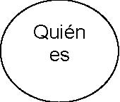
Acción Cultura Comunicación
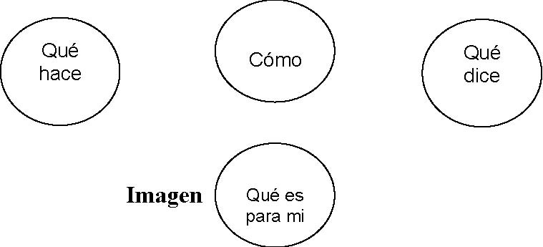
Fuente: Imagen Corporativa en el Siglo XXI.
En la encrucijada de los ejes está el vector cultural, el que da sentido y valor diferenciador al conjunto; es una especie de “transformador” de la gestión y la comunicación en forma de percepciones y de experiencias que serán vividas por el público.
La traducción de estos conceptos en lenguaje corriente está inscrita en los círculos:
- Quién es (la empresa) equivale a su identidad,
- Qué hace se expresa en actos, decisiones, actuaciones,
- Qué dice significa “qué comunica”,
- Qué es para mi (la empresa), es la “imagen”,
- es el paso central obligado: el Cómo a través de la acción.
El eje horizontal expresa el hacer y el comunicar a través del Cómo.
Verticalmente, el Cómo transforma y valoriza la identidad de partida
en una imagen, y tal transformación incluye el Cómo ésta se configura y
se instala en el imaginario colectivo (…).
El cómo es subsidiario de la Cultura organizacional, y ella transforma
el quién y los qués en Personalidad y Estilo corporativos: componentes
cualitativos de la imagen (p. 210 - 211)².

2.1.2 BASES EPISTEMOLÓGICAS
Según Costa (2001), en síntesis, la epistemología es la filosofía con que el investigador sustenta científicamente su cara a cara con unos fenómenos concretos. En nuestro caso, los fenómenos de la competitividad y la sostenibilidad de los negocios. Esta filosofía nuestra para la integración de las ciencias de la comunicación y de la acción en las empresas, y al mismo tiempo para la construcción de su imagen pública en nuestra economía de la información, se ilumina con el pensamiento holístico enfrentándolo a los reduccionismos tan arraigados como perversos. Con independencia de las particularidades de cada caso, toda empresa es una unidad orgánica, un sistema vivo y respirante de interacciones e intercomunicaciones dentro de si misma y con su entorno social, material y cultural, con el cual convive y con el cual existe. Las bases epistemológicas que nos han inspirado una ciencia de encrucijada para ser desarrollada y aplicada a las empresas, nos empujan a preconizar la actitud transdisciplinar, y a reivindicar las ciencias humanas y sociales (tan olvidadas por las empresas a causa de la mentalidad económica en las mismas ciencias empresariales y del impacto de las tecnologías) como la matriz, precisamente, de la ciencia económica. Desde estas posiciones epistemológicas de partida, vamos a desarrollar las ideas principales de una cultura de comunicación de inspiración
² Costa, J. Imagen Corporativa en el siglo XXI, La Crujía Ediciones, Buenos Aires, Argentina, 2001.
holístico-sistémica para la construcción de la imagen corporativa en
nuestra era del conocimiento (p. 108 – 109)³.
2.1.3 CULTURA ORGANIZACIONAL Y CAMBIOS CULTURALES
Según Costa (2001), se ha escrito mucho y se ha dicho mucho sobre la cultura organizacional durante los últimos años; tanto que el tema parece haber perdido actualidad. Lo cierto es que existe en general por parte de muchos consultores un exceso de adaptación a los intereses de las empresas. Y éstas están demasiado inclinadas a la lógica de la organización, a la burocracia y así continúan en general de espaldas a la psicosociología del trabajo en equipo.
“Psicosociología del trabajo en equipo” significa que en la empresa todos deben tener la conciencia y la actitud de trabajar cooperativamente. Todos son actores. Y éste gran cambio de mentalidad debe empezar por la más alta instancia, la gerencia e involucrarse en toda la organización. Trabajar en equipo desde una posición inteligente significa igualdad, relación, corresponsabilidad en cada uno y en todos, en tanto que colaboradores de una misma causa y en la línea del neo humanismo. Lalit M. Johri, uno de los valores de del Asian Institute of Technology de Bangkok, que es una de las escuelas de negocios más prestigiosas del mundo, encarna con convicción y valor éste nuevo movimiento cultural y defiende por todo el mundo su lema: “Una empresa humanizada rinde más”. La gran estrategia de Lalit es humanizar la empresa. Se define así mismo cómo el médico que ayuda a los directivos a prevenir y valorar los nuevos problemas que se derivan de la globalización de la economía. Su medicina son los grandes pensadores: Buda, Confucio, Descartes, Gandhi, Luter King… “La empresa tiene mucho que ver con estos pensadores”. En una multinacional trabajan nacionalidades y culturas muy distintas y los problemas que se generan son nuevos y no existen modelos para solucionarlos. ¿Cuáles son estos problemas? “Por ejemplo en occidente, se contrata y se despide a la gente según la demanda. Esto en la cultura asiática es imposible. Para tener éxito en sus mercados hay que cuidar tanto las relaciones con los trabajadores como las relaciones externas. Cualquier multinacional que no lo sepa tiene los días contados” sentencia.
“Las multinacionales se están dando cuenta de que sus managers están educados en pensamientos muy lineales que acaban siendo poco efectivos. Por eso el Aspen Institute de EE. UU. Está aplicando las ideas básicas de los grandes pensadores en la gestión”. Pensamiento de Buda: “La vida es un ciclo de causa efecto”.
Costa, J. Imagen Corporativa en el siglo XXI, La Crujía Ediciones, Buenos Aires, Argentina, 2001.
“Gandhi decía que los empleados deben sentirse dueños de la empresa,
no ver a los directivos como explotadores. Un empleado que se
identifica con la empresa no malgasta su tiempo”. (…) (p.136 – 138)⁴.
2.1.4 LA IMAGEN
Según Costa (2001), “La imagen es un valor global agregado que recubre y trasciende todas las realizaciones, producciones y comunicaciones de la empresa, a las que inyecta identidad, personalidad y significados propios y exclusivos” (p. 67)⁵.
2.1.5 LA IMAGEN DE LA EMPRESA
Según Costa (2001), “La Imagen de la Empresa no es un concepto abstracto, un hecho inevitable y secundario, ni una moda. Es un instrumento estratégico de primer orden y un valor diferenciador y duradero que se acumula en la memoria social” (p. 66)⁶.
2.1.6 LAS CONDICIONES PROPIAS DE LA IMAGEN CORPORATIVA
Según Costa (2001), “Estratégicamente y operativamente, la imagen ilumina el estilo y la conducta de la empresa; el sentido de las decisiones que toma y realiza; su modo propio de concebir productos y/o servicios y de innovar; su personalidad exclusiva y su manera distintiva de comunicar, de conectar con los públicos y de relacionarse con ellos. La imagen posee unas condiciones excepcionales que atraviesan toda la dinámica de la empresa hasta el largo plazo” (p. 67)⁷.
2.1.7 IMAGEN CORPORATIVA
4
Costa, J. Imagen Corporativa en el siglo XXI, La Crujía Ediciones, Buenos Aires, Argentina, 2001.⁵ Ibídem ⁶ Ibídem ⁷ Costa, J. Imagen Corporativa en el siglo XXI, La Crujía Ediciones, Buenos Aires, Argentina, 2001.
Según Nicholas Ind, Norberto Cháves (Febrero 1998), “La Imagen Corporativa se
produce al ser recibida. Una organización puede transmitir un mensaje sobre si misma a
sus empleados, sus inversores, a sus clientes y a todo su público, dentro y fuera de la
misma. Es posible incluso que desee transmitir una imagen especial sobre si misma;
pero lo importante es la recepción de dicho mensaje. La imagen corporativa no es más
que la imagen que un determinado público percibe sobre una organización a través de la
acumulación de todos los mensajes que haya recibido”⁸.
2.2 MARCO TEÓRICO
En ésta parte del estudio, se presenta lo relacionado a la situación del tema y la
investigación, además consta lo referente al marco conceptual y las bases legales de la
institución en estudio. Es importante tomar como referencia trabajos realizados por
organizaciones o empresas nacionales e internacionales.
El estatus científico y lógico de la imagen en la teoría y la práctica publicitarias
Sin duda las distintas investigaciones que han compartido la imagen como objeto de estudio no destacan especialmente por su unanimidad. Muchos trabajos en los que se reflexiona sobre la imagen desde distintos puntos de vista no ofrecen más que especulaciones que se revisten de una elocuente pseudocientificidad, tanto en el ámbito conceptual como en el experimental (aunque es de sobra conocida la falta de trabajos empíricos en el terreno que nos ocupa). Como consecuencia fundamental de esta situación se han generado enunciados particulares no transferibles, ya que carecen de generalidad y la contrastación necesarias para poder ser considerados como modelos, métodos fiables y teorías. Existiendo estos problemas en relación con el estatuto científico de los estudios acerca de la imagen, resulta lógico que tal problemática se refleje de manera directa en las construcciones existentes y en la escasez de modelos de análisis contrastados y de suficiente rigor metodológico. Incluso en no pocas ocasiones se ha llegado a hablar de verdad o falsedad de las representaciones, cuando una imagen no es ni verdadera ni falsa, en cuanto no es una argumentación. Desde la lógica los términos “verdadero” y “falso” se aplican a proposiciones o premisas que pueden o no ser refutables. La única realidad por si misma de la imagen en su concreción a través de la representación material. La
⁸ Cháves, N. La Imagen Corporativa, Editor Gustavo Gili, México, 1998.
búsqueda de la “verdad” en la imagen constituye prácticamente una tarea “metafísica”, imposible de abordar desde el punto de vista objetivo⁹.
La actualización tecnológica así como la implantación de portales de información
(páginas web) es parte fundamental para generar una buena imagen, para los Institutos
de Estadística es una necesidad permanente, ya que éste medio de comunicación facilita
la difusión de la información, así como también presta facilidades para que los usuarios
tengan acceso ágil y oportuno a los productos y servicios de los INEs., sin tener que
acercarse a las oficinas dónde se encuentran ubicados, éstos atributos que forman parte
de la identidad, van fortaleciendo la imagen de las empresas y de las organizaciones, lo
que les permite marcar la diferencia con respecto a la competencia.
CREDIBILIDAD DE LAS ESTADÍSTICAS PÚBLICAS, Activo Fundamental de un País
Medir la credibilidad: En la misma línea de las encuestas de satisfacción de usuarios y de imagen corporativa, para los institutos debiera ser primordial medir la credibilidad que generan en la comunidad. Esto se podría implementar de manera sencilla mediante encuestas a usuarios y comunidad en general. Se debiera diseñar de tal modo que se puedan seleccionar los grupos relevantes y otra encuesta para la comunidad en general, pero todo de manera económica. Los datos arrojados debieran ser recopilados lo más periódicamente posible y debiera ser un indicador sobre el desempeño del Instituto. Adicionalmente este esfuerzo podría servir – en la medida que los resultados tengan una tendencia positiva – como una credencial ante las autoridades presupuestarias. Los resultados de esta encuesta debieran ser publicados. Sobre medición de satisfacción de usuarios existe cierta experiencia en países europeos que debieran servir como referente para avanzar en estos proyectos. De todos modos, es un ámbito de desarrollo que debe ser diseñado con mucho cuidado. Lo importante es que el universo sobre el cual se vaya a medir este atributo institucional de la credibilidad sea, no sólo un grupo de usuarios específicos sino la comunidad en general, porque es ella, como
⁹ Jiménez, J., Ramírez, M (s.f.), El significado de la Imagen dentro del proceso de la creatividad
publicitaria.
Disponible en; http://www.congressos.blanquema.url.edu/.../Jimenez-Ramirez%20_MaqCong05,pdf
Consultado (diciembre 19/2009)
se argumentó en la primera parte de este documento, la que determina en buena parte el valor público que producen los INEs”¹⁰.
2.2.1 ANTECEDENTES DE LA SITUACIÓN
Como antecedente de la investigación, se presenta el siguiente estudio:
Análisis de la Percepción sobre la Imagen Institucional de la Universidad Centroccidental “Lisandro Alvarado” UCLA que poseen las comunidades de los Municipios Iribarren y Palavecino del Estado de Lara
Es importante tomarlo como referencia ya que las variables de estudio
son relacionadas con la imagen institucional.
Los objetivos que se plantearon para este estudio son los siguientes:
Objetivo general, analizar la percepción sobre la imagen institucional
de la Universidad Centroccidental “Lizandro Alvarado”, que poseen las
comunidades de los Municipios Iribarren y Palavecino, del Estado de
Lara.
Objetivos específicos:
- Determinar la percepción que la comunidad externa posee de la identidad física o personalidad corporativa de la UCLA.
- Identificar si la comunidad conoce los proyectos sociales que desarrolla la UCLA.
- Determinar el conocimiento sobre los canales de comunicación de la UCLA. Metodología Conforme a las características que presentan las variables estará enmarcada en una investigación de diseño de campo no experimental y de tipo descriptiva. La investigación será de campo por lo que se utilizarán fuentes primarias de información, aportados por gerentes gubernamentales, estadales, municipales, sector productivo privado y comunidad seleccionada de los Municipios Iribarren y Palavecino. Población y muestra, serán asumidos como elementos de observación y análisis los entes gubernamentales, estadales, municipales, sector

¹⁰ Credibilidad de las Estadísticas Públicas: activo… Formato de archivo: PDF/ Adobe Acrobat – Vista rápida.
Disponible en; http://www.eclac.org/scaeclac/documentos/inechile2.pdf - similares Consultado (octubre 10/2009).
productivo privado de los Municipios Iribarren y Palavecino, adyacente a la UCLA. Se trabajó con una muestra de 54 registros. El método de muestreo utilizado es el probabilístico, aleatorio simple e intencional, es decir cada uno de los individuos de una población tiene la misma posibilidad de ser elegido, es una selección al azar. La unidad de análisis estará conformada por los niveles gerenciales de los entes gubernamentales, gerentes del sector productivo y privado, adyacente a los diferentes decanatos de la UCLA ubicados en los Municipios Iribarren y Palavecino. Técnica de recolección de datos, con el propósito de ofrecer la mayor objetividad a la investigación, se aplicará la técnica de la encuesta, para recabar la información mediante un cuestionario, éste instrumento se aplicará a la muestra seleccionada, con lo cual se pretende determinar la percepción que tiene la comunidad en estudio de la Institución, los servicios que presta, así como también conocer como es la comunicación de UCLA y los medios que utiliza para comunicarse con su entorno. Conclusiones:
- Los resultados obtenidos permite señalar que la mayoría de organizaciones que se encuentran en las adyacencias de los distintos decanatos de la UCLA pertenecen al sector gubernamental.
- El tiempo de residencia tanto de los organismos ubicados en los Municipios de Iribarren como Palavecino tienen más de 20 años.
- Un alto porcentaje de las unidades muestrales reconocen los símbolos de identificación de la Institución.
- La mayoría de los encuestados reconocen la ubicación de cada una de las dependencias de la Institución en estudio.
- En lo referente a la variable de identidad, esto es misión, visión y valores de la UCLA, señalan que ésta Institución responde a las necesidades sociales de la región y el país.
- La generalidad de los encuestados considera que, la comunicación que mantiene la UCLA con entes gubernamentales y no gubernamentales, es inadecuada.
- El medio de comunicación con mayor impacto es el radial.
- En cuanto al conocimiento de los proyectos sociales UCLA, la muestra desconoce como acudir a la Institución para apoyarse en los mismos¹¹.

Las conclusiones hacen conocer que la investigación cumplió con los objetivos
propuestos y uno de los principales fue el de analizar la percepción sobre la imagen
institucional de la Universidad Centroccidental “Lizandro Alvarado” que poseen las
comunidades de los municipios Iribarren y Palavecino del Estado de Lara. Así también
¹¹ González, M., Tesis sobre: Análisis de la Percepción sobre la Imagen Institucional de la Universidad Centrooccidental “Lisandro Alvarado” que poseen las Comunidades de los Municipios Iribarren y Palavecino del Estado Lara, Barquisimeto, Venezuela, 2007. Disponible en; http://biblioteca,universia.net Consultado (agosto 11/2009)
se identificó el conocimiento de la comunidad hacia los proyectos sociales y el
conocimiento de los canales de comunicación de la UCLA.
2.2.2 ANTECEDENTES DE LA INVESTIGACIÓN
2.2.2.1 INTERNACIONAL
En el campo internacional, los trabajos sobre imagen corporativa, tienen mayor
afluencia, a continuación se presenta el siguiente caso:
Influencia de la Imagen Corporativa en la eficiencia de los servicios públicos: un análisis empírico
“El artículo pretende abordar la problemática de la mediación de eficiencia de las organizaciones que gestionan servicios sociales públicos desde la perspectiva de la imagen corporativa que proyectan a los distintos colectivos sociales y, en especial, a los usuarios. Estableciendo como hipótesis de partida que la gestión de los servicios de los organismos públicos que se ocupan de las prestaciones sociales, persigue como objetivo fundamental la satisfacción de los ciudadanos usuarios de los mismos, creemos que resulta extremadamente sugerente la experiencia concreta del Instituto Nacional de Empleo (Inem) de las Palmas de Gran Canaria dónde se ha visto, con gran sorpresa, la escasa traslación de las mejoras materiales de su gestión hacia la opinión que sus usuarios declaran percibir sobre éstas. Con la expresión imagen corporativa nos estamos refiriendo a la que un determinado público percibe sobre una organización a través de todos los mensajes que de ésta recibe. Ocurre que, determinadas organizaciones, pierden el control de sus comunicaciones y, por tanto, dan de sí mismas imágenes confusas, ajenas a su propia identidad corporativa, lo que le llevan, muchas veces, al fracaso en la consecución de sus objetivos. Conclusiones 1) Una atenta lectura del apartado relativo a la imagen global del Instituto Nacional de Empleo nos revela una conclusión que parece evidente: la imagen que el instituto ofrece al gran público de la provincia es francamente negativa. Es considerada como una institución ineficaz, que malgasta dinero, que no funciona, aparentemente figurativa, plena de deficiencias... y así, hasta conformar una innumerable relación de calificaciones peyorativas.
2) Si bien, aunque como ya hemos señalado, la imagen genérica o global del Instituto Nacional de Empleo es francamente negativa, resulta curioso el observar que, sobre la base del soporte empírico aportado, la imagen pormenorizada recoge aspectos positivos. Creemos evidente que estamos ante la coexistencia, en la mente de los colectivos encuestados, de dos imágenes. Una más primaria y espontánea, que aflora quizá más frecuentemente, la global, y que refleja la eficiencia teórica de los servicios del Inem con resultados muy pobres dada la insatisfacción de sus receptores más inmediatos. 3) La imagen global del Instituto Nacional de Empleo, claramente negativa, no solamente creemos que mide cualitativamente la eficiencia de dicha organización desde el plano de la satisfacción que en los últimos años genera sus servicios en los usuarios de éstos, sino que influye sobre dichos servicios al predisponer negativamente a sus clientes y provocar, así, una dilución de la calidad de los servicios. Podríamos decir que la imagen global no sólo actúa de indicador en la estimación de la eficiencia teórica o calculada, sino como variable directamente implicada en el proceso de prestación de servicios y, por tanto, en la eficiencia real del Instituto Nacional de Empleo de Las Palmas. 4) La utilización, como preconizamos, de la imagen corporativa como indicador cualitativo de la satisfacción o insatisfacción de los usuarios o clientes de un servicio público o, si se quiere, como reflejo de la eficiencia del mismo, introduce un elemento alternativo en los sistemas clásicos de medición de su eficiencia. En efecto, éstas se centran exclusivamente sobre variables cuantitativas que extraen, valoran y relacionan matemáticamente (Output/Input), con una proliferación cada vez mayor de matices y precisiones. Si bien tal campo nos parece personalmente sumamente respetable y atractivo creemos que puede ignorar la base fundamental sobre la que se debe asentar la valoración de un servicio: la percepción, satisfactoria o no, que de él tiene su receptor. Dado que ambos enfoques pueden llevarnos a resultados contradictorios, creemos abre un debate sobre problemática de la medición de la eficiencia de servicios públicos”¹².
2.2.2.2 NACIONAL
A nivel nacional son pocos los estudios que existen sobre imagen corporativa, a
continuación se presenta uno de ellos:
¹² Zoghbi Manrique de Lara, P., Armas Díaz, A., “Influencia de la Imagen Corporativa en la eficiencia de los servicios públicos: un análisis empírico”, Profesores de la Universidad de las Palmas de Gran Canaria, 2002 CIRIEC España. Disponible en; www.ciriec.es Consultado (octubre 12/2009)
En el estudio “Evaluación de la Imagen y Reputación Corporativa de The Coca Cola Company en Ecuador”, que fue realizado para uso interno, el objetivo principal fue elaborar un diagnóstico sobre la percepción de los keyholders sobre Coca – Cola – imagen y reputación corporativa (Documento no publicado).
Key Reputation Metrics Gráfico 2
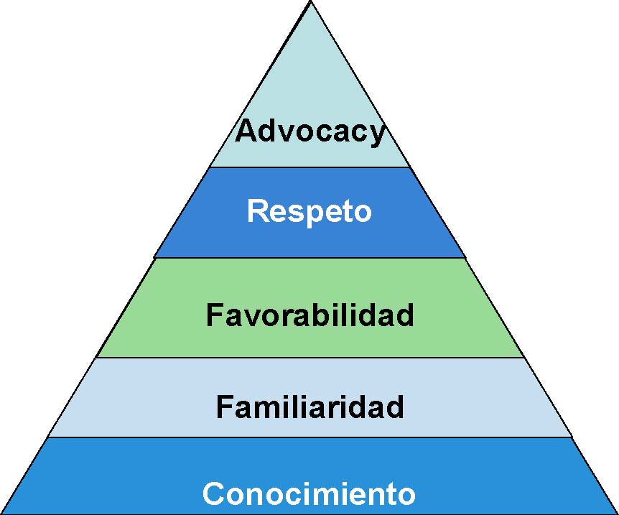
Fuente: “Evaluación de la Imagen y Reputación Corporativa
De The Coca Cola Company Ecuador”
A continuación se presenta el análisis sobre la pirámide de la Métrica Clave de Reputación acerca de The Coca Cola Company Ecuador:
- Para que una compañía tenga una reputación sólida debe ser conocida y familiar a la gente.
- El siguiente paso para construir reputación es la favorabilidad.
- El respeto le sigue a la favoravilidad. Sólo puede ser construido una vez que se tiene una opinión – en general – favorable de la corporación.
- Finalmente, quienes respetan a una compañía pueden “promoverla” y se habla entonces de Advocacy.

Conclusiones y Recomendaciones
- Coca – Cola en Ecuador es, a partir de los resultados del estudio, una de las empresas del sector de Alimentos y Bebidas con mejor reputación, entre consumidores y stakeholders de Quito y Guayaquil.
- La empresa goza de excelentes indicadores a nivel de las Métricas Fundamentales de la Reputación: le es muy familiar al mercado, quién piensa mayoritariamente de forma favorable hacia la empresa, la respeta e incluso la “promueve” (advocacy). Vale la pena indicar que hay dos competidores que tienen indicadores incluso algo mejores que TCCC, como los son Nestlé y Pronaca, y a su vez que Big Cola es un competidor que enfrenta serios problemas de reputación corporativa.
- Finalmente, la forma como la corporación define su estrategia para construir reputación (las 5 P’s de la estrategia global: portafolio, planeta, people, partner y profits) fue evaluada para TCCC en Ecuador con resultados envidiables. El desempeño percibido de la firma es sobresaliente prácticamente en todos los indicadores, y en consecuencia, se convierten en los pilares fundamentales de su excelente reputación, especialmente cuando se consideran los atributos relacionados con su Portafolio y con su gente (People). Hay sin embargo algunas críticas del mercado que vale la pena tener presentes:
- De una parte, es necesario trabajar – probablemente a través del “Movimiento Bienestar” – en fortalecer la imagen de la identidad en cuanto a su preocupación por la obesidad de los ecuatorianos, y mantener a sus consumidores mejor informados.
- De otra parte - quizás revisando lo que es más relevante para la sociedad local – habría que fortalecer el compromiso de la compañía con el medio ambiente. Probablemente, como ocurrió también en Colombia, las acciones medio ambientales desarrolladas por la compañía “Limpieza de Playas”, no son relevantes para los ecuatorianos, y no logran mostrar un compromiso serio con el cuidado del ambiente¹³.

2.2.3 ANTECEDENTES HISTÓRICOS DEL INSTITUTO
NACIONAL DE ESTADÍSTICA Y CENSOS
Con el propósito de conocer el trajinar y desenvolvimiento referente a la institución en
estudio, damos inicio con lo relacionado a su creación:
¹³IPSOS, Franco Napoleón (2008), Informe Final: Evaluación de la Reputación Corporativa de The Coca-Cola Company en Ecuador.
En 1976, el 7 de mayo, mediante decreto 323, del 27 de abril, publicado en el R. O. no. 82, se crea el Instituto Nacional de Estadística y Censos (INEC), por la fusión del Instituto Nacional de Estadística (INE), la Oficina de los Censos Nacionales (OCN) y el Centro de Análisis Demográfico (CAD).
A través de la Ley Orgánica del Consejo Nacional de Desarrollo, publicada el 11 de enero de 1986, R. O. Nº 09, se determina que el Instituto Nacional de Estadística y Censos (INEC), sea adscrito al CONADE.
La Constitución Política expedida el 10 de agosto de 1998, suprime al CONADE, y el doctor Jamil Mahuad presidente de la república de ese entonces, mediante decreto ejecutivo no. 3, de 10 de agosto de 1998, R. O. no.3 de 13 de agosto del mismo año, adscribe al Instituto Nacional de Estadística y Censos al ministerio de Economía y Finanzas.
Actualmente, el INEC está adscrito a SENPLADES mediante Decreto Ejecutivo No. 490 del 20 de julio del 2007, publicado en el Registro Oficial No. 141 del 3 de Agosto del 2007.
Cabe mencionar que el Director General, Directores de Áreas y sus colaboradores directos son de libre remoción, el Director General es nombrado por el Presidente de la República, regularmente, para el tiempo de vigencia del periodo presidencial; en su tiempo de vida, la Institución ha contado con 11 Directores Nacionales.
2.2.3.1 MISIÓN
El Instituto Nacional de Estadística y Censos genera y difunde información estadística útil y de calidad del país con el propósito de facilitar la evaluación del desarrollo de la sociedad y la economía, así como promover las actividades del Sistema Estadístico Nacional.
2.2.3.2 VISIÓN
El INEC en el mediano plazo será una fuente de información completa, oportuna y confiable que satisface las necesidades de información estadística del sector público, sector privado y de la sociedad en general.
2.2.3.3 VALORES FILOSÓFICOS
- Relevancia.- Produciendo información estadística necesaria y útil para el país y para los fines de la política pública y las decisiones privadas
- Respeto.- Manteniendo una relación de mutua confianza con los usuarios de la información y con los proveedores de datos.
- Proporcionalidad.- Solicitando datos que sean estrictamente necesarios para los propósitos propuestos.
- Confidencialidad.-Difundiendo los datos estadísticos proporcionado por los proveedores de información básica de forma innominada.
- Oportunidad.-Difundiendo información estadística a los usuarios para evitar sus pérdidas de vigencia debido al desfase con la dinámica de la realidad.
- Precisión.- Manteniendo un compromiso con la calidad de la información y el rigor técnico profesional.
- Transparencia.-Proveyendo toda la información metodológica utilizada en la elaboración de la información estadística y sobre los alcances de la misma.
- Accesibilidad.- Garantizando una amplia apertura y una rápida y fluida difusión de los datos, utilizando mecanismos eficaces y modernos.
- Coherencia.-Armonizando y estandarizando los conceptos, metodologías y clasificaciones para lograr la consistencia y comparabilidad de las estadísticas.
- Independencia.-Manteniendo una amplia y reconocida posición de autonomía, para asegurar la credibilidad y confianza de los usuarios de la información estadística; y,
- Descentralización.- La producción estadística se ejecutará bajo el principio constitucional de administración descentralizada.

2.3 MARCO CONCEPTUAL
Con el propósito, que el documento pueda ser entendido de la mejor manera, es
necesario incluir la conceptualización de los términos más importantes que integran éste
estudio y sobre todo lo referente a imagen, comunicación, cultura organizacional e
investigación de mercados.
2.3.1 LA IDENTIDAD
Según Costa (2001), “Etimológicamente, identidad viene de ídem, que significa "idéntico", pero idéntico a sí mismo y no a otra cosa. Así, la identidad implica la dialéctica de la diferencia: el ser, o el organismo que es idéntico a sí mismo es, por tanto, diferente de todos los demás”. “La identidad es el ADN de la empresa, los cromosomas de su génesis, que son la herencia de los caracteres de su emprendedor fundador, y que están inoculados en aquella en el acto de instituir, en el espíritu institucional de la organización” (p. 214)¹⁴.
Según Costa, Identidad: “Es el propio ser o ente (lo que es, existe o puede existir) mas
su entidad (su esencia, su forma y valor). La identidad es pues la suma intrínseca del ser
y su forma, auto expresada en el conjunto de rasgos particulares que diferencian a un ser
de todos los demás. La idea de identidad supone la idea de verdad, o de autenticidad,
puesto que identidad significa, sobre todo idéntico a si mismo”¹⁵.
2.3.2 IDENTIFICACIÓN
Según el mismo autor, Identificación: Es el acto de reconocer la identidad de un sujeto,
esto es, el acto de registrar y memorizar de modo inequívoco aquello que lo hace
¹⁴ Costa, J. Imagen Corporativa en el siglo XXI, La Crujía Ediciones, Buenos Aires,
Argentina, 2001.
¹⁵ Imagen Corporativa, Joan Costa.
Disponible en; http://www.rrppnet.com.ar/imagencorporativa2.htm
Consultado (mayo 11/2009)
intrínsecamente diferente de todos los demás y al mismo tiempo, idéntico a si mismo (Portal RRPPnet, Imagen Corporativa.htm, Joan Costa)¹⁶.
2.3.3 LA IDENTIDAD CORPORATIVA
Según el mismo autor, Cuando todavía muchas empresas creen que la identidad es una cuestión simple de logotipos -o, todavía peor, creen que eso es la imagen-, la noción de identidad corporativa se ha afirmado en tanto que la estrategia de la diferenciación por excelencia. La identidad corporativa es un sistema de comunicación que se incorpora a la estrategia global de la empresa, y se extiende y está presente en todas sus manifestaciones, producciones, propiedades y actuaciones (p. 218)¹⁷.
2.3.4 LA IMAGEN CORPORATIVA
Paper tomado de internet
“Imagen Corporativa es el estado de opinión que resume la percepción que un determinado público tiene de una organización a partir de la síntesis de tres inputs básicos”:
- “El comportamiento de la organización”.
- “Su cultura corporativa”.
- “Su personalidad corporativa”¹⁸.

Paper de Ingrids Rodríguez Guerra
“Imagen Corporativa es la introyección que tienen distintos miembros de la sociedad acerca de una institución, el como la ven, constituida por el conjunto de ideas, creencias e impresiones que los sujetos sociales tienen sobre tal institución”¹⁹.
¹⁶ Ibidem
¹⁷ Costa, J. Imagen Corporativa en el siglo XXI, La Crujía Ediciones, Buenos Aires,
Argentina, 2001.
¹⁸ Imagen Corporativa.
Disponible en; http://www. rrppnet.com.ar/imagen corporativa2.htm
Consultado (mayo 11/ 2009).
¹⁹ Rodríguez Guerra Ingrids (2008), Comunicación Organizacional.
Disponible en; GestioPolis.com, Consultado (marzo 17/ 2008);
2.3.5 INVESTIGACIÓN DE MERCADOS
Según MALHOTRA (2004), La Investigación de Mercados,
“…es la identificación, recopilación, análisis, difusión y uso sistemático y objetivo de la información con el propósito de mejorar la toma de decisiones relacionadas con la identificación y solución de problemas y oportunidades de marketing” (p. 007)²⁰.
Según Ferré Trenzano (2003),
“Se entiende, en el sentido más amplio de la palabra, por investigación de mercados, la obtención de datos objetivos sobre el mercado, representado este por distribuidores y consumidores”. “Esta información es objetiva, es decir, que no depende de una persona en concreto sino que procede, de forma independiente, del mercado al que se sirve y con el que se trabaja. Es fundamental para disminuir el riesgo de la toma de decisiones comerciales. Esta es su razón de ser” (p. 009)²¹.
2.3.5.1 ESCALAS
Según Malhotra (2004), Escalas “Generación de un continuum sobre el cual se localizan los objetos que son medidos” (p. 236)²².
2.3.5.2 ESCALA NOMINAL
Según el mismo autor, Escala nominal “Es aquella en que los números sirven como etiquetas para identificar y clasificar objetos, con estricta correspondencia unívoca entre los números y los objetos” (p. 236)²³.
²⁰ MALHOTRA, Naresh K. La Investigación de Mercados, PEARSON EDUCACIÓN, México,
2004.
²¹ Ferré Trenzano, J.M. La Investigación de Mercados en la Práctica, Editorial Océano,
Barcelona España, 2003.
²² MALHOTRA, Naresh K. La Investigación de Mercados, PEARSON EDUCACIÓN, México,
2004.
²³ Ibidem.
2.3.5.3 INVESTIGACIÓN DESCRIPTIVA
Según el mismo autor, Investigación descriptiva “Tipo de investigación conclusiva que tiene como objetivo principal la descripción de algo, por lo general características o funciones del mercado” (p. 78)²⁴.
2.3.5.4 INVESTIGACIÓN EXPLORATORIA
Según el mismo autor, Investigación exploratoria “Como su nombre lo indica, el objetivo de la investigación exploratoria es explorar o examinar un problema o situación para proporcionar conocimiento y comprensión del problema que enfrenta el investigador” (p. 75)²⁵.
2.3.5.5 NÚMERO DE CATEGORÍAS EN LAS ESCALAS
Según Malhotra (2004), Número de categorías en las escalas “Si los encuestados están interesados en la tarea de escala y tienen conocimiento acerca de los objetos, se puede utilizar un mayor número de categorías. Por otro lado si los encuestados no tienen muchos conocimientos o no están muy comprometidos con la tarea, se deben utilizar menos categorías” (p. 162)²⁶.
2.3.5.6 POBLACIÓN OBJETIVO
Según Zurita (2008), Población objetivo “Conjunto bien definido de elementos que son objetos de medición” (p. 002)²⁷.
²⁴ Ibídem ²⁵ Ibídem
²⁶ MALHOTRA, Naresh K. La Investigación de Mercados, PEARSON EDUCACIÓN, México,
2004.
²⁷ Zurita, G. Estadísticas, Fundamentos y aplicaciones, Ecuador, 2008.
2.3.5.7 UNIDADES DE INVESTIGACIÓN
Según el mismo autor, Unidades de investigación “Elementos de la población objetivo”
(p. 003)²⁸.
2.3.5.8 OBSERVACIÓN
Según Zurita (2008), Observación “Cada valor incluido en la muestra” (p. 003)²⁹.
2.3.5.9 MARCO MUESTRAL
Según el mismo autor, Marco muestral “Es la representación simbólica de la población
objetivo, de la cual se quiere investigar una o más características”
(p. 003)³⁰.
2.3.6 LA COMUNICACIÓN ORGANIZACIONAL
Según Fernández (2001), La comunicación organizacional puede dividirse en comunicación interna y externa: Comunicación Interna: Es el conjunto de actividades efectuadas por cualquier organización para la creación y mantenimiento de buenas relaciones con y entre sus miembros, a través del uso de diferentes medios de comunicación que los mantenga informados, integrados y motivados para contribuir con su trabajo al logro de los objetivos organizacionales. Comunicación Externa: Se define como el conjunto de mensajes emitidos por cualquier organización hacia sus diferentes públicos externos, encaminados a mantener o mejorar sus relaciones con ellos, a proyectar una imagen favorable o a promover sus productos y servicios. De ahí que se pueda afirmar que sin una comunicación interna adecuada no puede haber una comunicación externa efectiva, ya que de esta depende el surgimiento de un plan estratégico que permita la puesta en marcha de acciones de comunicación efectivas³¹.
²⁸ Ibídem ²⁹ Ibídem
³⁰ Zurita, G. Estadísticas, Fundamentos y aplicaciones, Ecuador, 2008.
³¹ Cruz, F.N. Comunicación Organizacional, Conceptos de Comunicación, Fernández, Collado,
Carlos. La Comunicación en las Organizaciones. Ed. Trillas, México, 2001.
Disponible en; GestioPolis.htm
Consultado (agosto 2006).
Como se puede observar, de cada una de la obras se obtienen conceptos muy importantes, pero éste trabajo se enfocará con mayor detenimiento en la obra del autor Joan Costa (2001), ya que en la misma se considera a la Imagen Corporativa como “un instrumento estratégico de primer orden y un valor diferenciador”.
La imagen corporativa es muy dinámica en su accionar, lo que supone cambios constantes en la percepción de los segmentos sociales de interés, sin perder los motivos de universalidad cultural y de unidad entre todos estos grupos. Cabe entonces decir que la imagen de una empresa debe ser investigada con una periodicidad permanente, con el propósito de medir percepciones y buscar estrategias que ayuden a cambiar las ideas, las creencias y las impresiones que los sujetos sociales tienen sobre tal institución.
La herramienta principal para realizar el estudio sobre imagen corporativa, es la investigación de mercados, la misma que nos permitirá: Según Ferré Trenzano (2003),
- “Diagnosticar que datos se requieren.
- Obtener dichos datos y analizarlos.
- Que estos datos estén científicamente determinados, o lo que es lo mismo, que sean objetivos.
- Que sirvan realmente en la toma de decisión, con el fin de reducir el riesgo a equivocarse” (p. 19)³².

A partir de estos conceptos, se procedió con la organización, planificación y ejecución de este proyecto.
2.3.7 DIAGNÓSTICO DE LA SITUACIÓN ACTUAL DEL INEC
El Instituto Nacional de Estadística y Censos, cuya finalidad es la de realizar investigaciones estadísticas y censos, información que sirve para elaborar planes de desarrollo estratégico tanto para las organizaciones públicas como privadas, en toda su trayectoria de vida institucional (33 años), ha cumplido con el propósito para el cual fue
³² Ferré Trenzano, J.M. La Investigación de Mercados en la Práctica, Editorial Océano, Barcelona España, 2003.
creado, Institución técnica por excelencia, por la cual han pasado un sinnúmero de excelentes profesionales los mismos que en base a su experiencia lograron posicionarle en un sitio de preferencia, esto es lo que ha ido creando marca e identidad y una imagen débil en cierto sentido ya que se había descuidado de ciertas características que captura la imagen visual en base a las percepciones que tienen los componentes del entorno, por ejemplo en lo referente a infraestructura, instalaciones, uniformes, atención adecuada y oportuna, señalética entre otros, pero todo esto por no contar con los recursos necesarios que hasta el año 2006 fue una debilidad bien acentuada, situación que con la actual administración ha cambiado ya que a partir de su nominación como directivos, se consiguió que el INEC cuente con el apoyo total del Estado y es así que a partir del año 2007, el INEC contrató a una empresa para la elaboración de un Manual de Marca y su implementación, lo que le ha permitido mejorar su imagen y disponer de los recursos financieros necesarios para cualquier tipo de investigación, ya sea ésta estadística o censal.
2.3.7.1 CULTURA ORGANIZACIONAL
Según Chiavenato (2002), Cultura organizacional es el conjunto de hábitos y creencias, establecidos a través de normas, valores, actitudes y expectativas compartidas por los miembros de la organización. La cultura refleja la mentalidad que predomina en una organización (p. 174)³³.
La cultura permite determinar la forma como se desenvuelve una empresa, en ella se reflejan las estrategias, estructuras y sistemas implementados a lo largo de los años de labor.
A partir de la Resolución No. 132 DIRG – 2006, el Director General del Instituto Nacional de Estadística, resuelve: Expedir el siguiente ESTATUTO ORGÁNICO DE GESTIÓN ORGANIZACIONAL POR PROCESOS del Instituto Nacional de Estadística y Censos (INEC).
³³ Chiavenato, I. Administración de Recursos Humanos, Ed. Mc Graw Hill. Interamericana S.A., 2002.
Artículo 1.- OBJETO: El presente ESTATUTO promueve el desarrollo y
fortalecimiento institucional del Instituto Nacional de Estadística y Censos, mediante la
implantación de la Administración por Procesos como una herramienta de gestión de la
Entidad en concordancia con las nuevas tendencias de organización, acogidas por el
Estado, que permitan agilizar los procedimientos administrativos, posibilite el trabajo en
equipo para lograr mayor productividad optimizando los recursos institucionales,
manteniendo una estructura que evite su crecimiento desordenado, asegure su evolución
y dinamia de manera consistente y coherente a nivel nacional.
Artículo 2.- FILOSOFÍA DE LA ADMINISTRACIÓN POR PROCESOS: Todas las
actividades desarrolladas dentro de la Institución constituyen parte de una cadena de
valor necesaria para generar productos demandados por clientes internos o externos.
Artículo 3.- TIPOLOGÍA DE PROCESOS DEL INEC: Los procesos que elaboran los
productos y servicios del INEC, se ordenan y clasifican en función de su grado de
contribución o valor agregado al cumplimiento de la misión institucional.
Los procesos gobernantes se encargan de emitir directrices, políticas, normas,
reglamentos, procedimientos, direccionamiento estratégico, regulaciones y resoluciones
para una adecuada administración y ejercicio de la representación legal de la institución.
Los procesos agregadores de valor generan y administran los productos y servicios
destinados a usuarios externos e internos y permiten cumplir con la misión institucional,
constituyen la razón de ser de la Institución.
Los procesos habilitantes están encaminados a generar productos y servicios para los
procesos gobernadores, agregadores de valor y para si mismos, viabilizando la gestión
institucional.
Artículo 4.- CAMBIOS EN LOS PROCESOS: La Dirección General mediante
resolución, aprobará la creación o supresión de procesos, unidades administrativas y
niveles de responsabilidad que se consideren necesarios para una adecuada estructura
organizacional y administrativa de la Institución, de acuerdo al análisis
técnico efectuado por la Dirección de Recursos Humanos y Servicios Administrativos,
específicamente en la Unidad de Desarrollo Institucional de conformidad a la Ley.
Toda modificación sea esta, actualización o mantenimiento, será registrada de forma permanente en el Manual de Procesos y Procedimientos Institucionales, siendo responsable la Unidad de Desarrollo Institucional.
2.3.7.2 MANUAL DE MANEJO DE MARCA
A partir del año 2007, el INEC cuenta con un “Manual de manejo de marca”, el mismo que ha logrado acentuar la identidad corporativa y a dispuesto que el logotipo se incluya en todo lo que es papelería, sobres, tarjetas, publicaciones impresas y en dispositivo magnético, en las fachadas de los edificios del INEC, en los vehículos, señalética interna, uso de la marca en material de comunicación, estos entre los más importantes.
EDIFICIO INSTITUCIONAL Gráfico 3
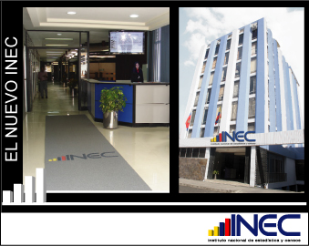
Fuente: Página web de INEC.
“El manual de marca, describe los elementos que componen el código gráfico y de identidad visual de la marca INEC y ofrece orientaciones precisas sobre como manejarla en diferentes situaciones. Los signos y elementos que definen la identidad visual de una institución constituyen un código gráfico. En el caso del INEC, éste código gráfico comprende el logotipo, logo marca, asignatura de la marca, tipografía y colores institucionales.
El logotipo está diseñado con una tipografía recta y moderna (Good Times) con curvas muy pronunciadas, lo que da una idea de confianza además de ser muy amigable y sólida.
LOGOTIPO (Gráfico 4)
Fuente: Manual de marca de INEC.
El isotipo incorporado en el lado izquierdo, son barras estadísticas que dispuestas de menor a mayor connotan crecimiento y refuerzan la idea de confianza.
Si bien es en conjunto un gráfico bien sólido pierde el estatismo con la conjunción del isotipo y la tipografía. Los colores utilizados son el amarillo, azul y rojo en las barras y azul en el texto que juntos dan la idea de modernidad sin perder la sobriedad que una institución estatal debe reflejar.
También incluimos la nomenclatura (Instituto Nacional de Estadística y Censos) en la parte baja para ayudar a posicionar y dar a conocer mejor la marca”³⁴.
³⁴ Manual de marca del INEC, 2007.
CAPÍTULO 3
METODOLOGÍA DE LA INVESTIGACIÓN Y PROCESAMIENTO DE DATOS
3.1 DISEÑO DE LA INVESTIGACIÓN
Según Malhotra (2004), Diseño de investigación “Estructura o plano para llevar a cabo el proyecto de la investigación de mercados. Especifica los detalles de los procedimientos necesarios a fin de obtener la información que se necesita para estructurar o resolver los problemas de investigación de mercados” (p. 75)³⁵.
En base a su objetivo general: conocer la percepción que tienen los usuarios de la Imagen Corporativa del INEC, el tipo de investigación que se aplicó es: explicativa porque estudia las relaciones de influencia, descriptiva ya que se mide e interpreta el conjunto de variables y exploratoria porque examina un problema. La técnica que se utilizó es mediante una encuesta a los usuarios de la información, la misma que está conformada por preguntas abiertas y estructuradas, dicotómicas y de selección múltiple.
La investigación es de campo, en dónde se recolectó la información de fuentes primarias, datos que fueron entregados por los usuarios que utilizan la información que produce la Institución.
3.2 POBLACIÓN Y MUESTRA
3.2.1 POBLACIÓN
³⁵ MALHOTRA, Naresh K. La Investigación de Mercados, PEARSON EDUCACIÓN, México, 2004.
Según McDaniel y Gates (2005), el concepto de población se plantea desde el punto de vista de la investigación de mercados como “Todo el grupo de personas de quienes se necesita la información; también llamada universo o población de interés” (p. 356)³⁶.
De acuerdo a este concepto, la población de interés o población de estudio, son los usuarios hombres o mujeres, estudiantes o profesionales, de 16 años o más de la ciudad de Quito, que utilizan la información que se produce en la Institución, quienes fueron investigados sobre la percepción de la imagen corporativa del INEC y tomados en cuenta como elementos de observación y análisis.
Gráfico 5
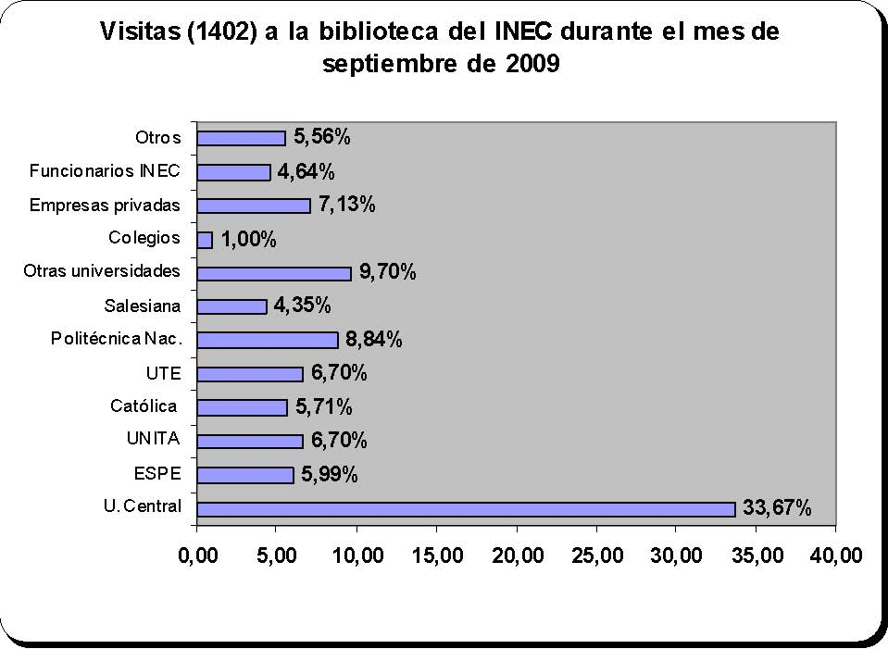
Fuente: Documento de control de la biblioteca de INEC.
Elaboración: Autor.
3.2.2 MUESTRA
Según Zurita (2008), muestra es el “Subconjunto de n unidades de investigación tomados de la población objetivo de tamaño N > n” (p. 3)³⁷.
³⁶ McDaniel, C. y Gates, R. Investigación de Mercados, Thomsom Editores S.A., México, 2005. ³⁷ Zurita, G. Estadísticas, Fundamentos y aplicaciones, Ecuador, 2008.
Para la selección de la muestra, primeramente se procedió a obtener un parámetro de los usuarios que visitan la biblioteca mensualmente y se realizó en base a los ocho primeros meses del año 2009 (desde enero hasta agosto), obteniéndose la siguiente información:
Cuadro 1. Número de usuarios que visitan la biblioteca del INEC, según meses
Meses año 2009 | Número de usuarios que visitan
Enero | 907
Febrero | 908
Marzo | 907
Abril | 754
Mayo | 855
Junio | 929
Julio | 788
Agosto | 630
Total número de usuarios | 6.678

Fuente: Documento de control de la biblioteca de INEC. Elaboración: Autor.
Se utilizó como marco muestral, el referente al promedio mensual del análisis de estos ocho meses del año 2009, quedando N = 834, valor desde el cual se tomó la muestra de la siguiente manera:
3.3 CÁLCULO DE LA MUESTRA
DATOS:
n = Tamaño de la muestra N = 834 Nivel de confianza = 95% Percentil = 0,975 El nivel de confianza determina que Z 0,025 = 1,96 Error máximo permitido = 0,05 Alfa = 0,05 Alfa / 2 =0,025 P = Probabilidad de conocimiento 0,5 Q = Probabilidad de desconocimiento 0,5
N * Z² ∞/2 *PQ n = ---------------------------------- N * E² + Z² ∞/2 * P(1-P)
834 (1,96)² (0,5) (0,5) n = -------------------------------------------- 834 (0,05)² + (1,96)² (0,5) (0,5)
834 (3,8416) (0,25) n = -------------------------------------------- 834 (0,0025) + (3,8416) (0,25)
800,9736 n = -------------------------------------------- 2,085 + 0,9604
800,9736 n = -------------------------------------------- = 263 3,0454
3.4 MÉTODO DE MUESTREO
Para éste estudio el tipo de muestreo que se aplicó es el no probabilístico por conveniencia, se tuvo que recurrir a ésta técnica, en razón de la dificultad que es la ubicación de la población objetivo y su investigación correspondiente sobre la percepción de la imagen corporativa.
Según Malhotra (2004), Muestreo no Probabilístico “Técnicas de muestreo que no utilizan procedimientos de selección por casualidad. En su lugar, se basan en el juicio personal del investigador” (p.320)³⁸.
Según el mismo autor, se presenta el concepto de Muestreo por Conveniencia, “Técnica de muestreo no probabilístico que intenta obtener una muestra de elementos convenientes. La selección de las unidades de muestreo, se deja principalmente al investigador” (p. 321)³⁹.
En razón del tipo de muestreo que se seleccionó, las encuestas se realizaron de la siguiente forma: 33 por ciento en la biblioteca del INEC y el 67 por ciento en la Universidad Central y en la Universidad Católica, ponderada de acuerdo al porcentaje de visitas de los usuarios de éstas universidades a la biblioteca del INEC. Para los investigados en las universidades se utilizó la siguiente pregunta filtro: ¿Ha utilizado algún servicio o información de las que produce el INEC?, si la respuesta fue positiva se realizó la encuesta, caso contrario no.
3.5 UNIDAD DE ANÁLISIS
La unidad de análisis está conformada por los elementos de la población objetivo, de dónde se obtiene la información sobre la captación de la percepción, para el caso de éste estudio, son los usuarios de los productos o servicios que produce la Institución.
³⁸ MALHOTRA, Naresh K. La Investigación de Mercados, PEARSON EDUCACIÓN, México,
2004.
³⁹ MALHOTRA, Naresh K. La Investigación de Mercados, PEARSON EDUCACIÓN, México,
2004.
3.6 TÉCNICA DE RECOLECCIÓN DE DATOS
3.6.1 FUENTES
La principal fuente para la recolección de información para este estudio, fue la primaria, en razón de que hay poca investigación relacionada con el tema de la imagen corporativa, aunque no se descartó la posibilidad de trabajar también con fuentes secundarias, de dónde se obtendría alguna información de los principales periódicos del país así como también se analizarían los comentarios y sugerencias que dejan los usuarios que son atendidos por medio de la biblioteca o del servicio de atención al ciudadano.
3.6.2 TÉCNICA
La técnica para la recolección de datos que se utilizó en ésta investigación es la encuesta, para lo cual, fue necesario la elaboración del cuestionario el mismo que contiene preguntas abiertas y estructuradas de opción múltiple, dicotómicas o de escala, por medio del cual se obtendrá la información requerida (Ver anexo 1).
Según Malhotra (2004), Encuesta “Cuestionario estructurado que se da a los encuestados y que se diseña para obtener información específica” (p.168)⁴⁰.
3.7 OPERACIONALIZACIÓN DE VARIABLES
Es el proceso por medio del cual se pasa de variables generales a indicadores, o también dicho de otra manera, consiste en desglosar las variables en sus elementos constitutivos,
⁴⁰ MALHOTRA, Naresh K. La Investigación de Mercados, PEARSON EDUCACIÓN, México, 2004.
que son las dimensiones e indicadores, lo cual facilitó la reconstrucción de los datos en ésta investigación.
A continuación se presenta el cuadro que contiene la operacionalización de las variables que intervienen en éste estudio:
Cuadro 2. Operacionalización de variables
Variables | Definición Conceptual | Definición operacional | Indicador | Items
Imagen Corpo-rativa INEC | Se refiere a como se per- cibe una compañía. Una imagen corporativa se diseña para ser atractiva al público. También se habla de imagen para referirse al concepto que genera una persona o empresa para la sociedad a través de su nombre, presentación y acciones, calificándose de buena imagen o mala imagen, según conforme o no a las demandas sociales. | Infraestructura Institucional: Física: -Edificio -Recursos informáticos | Porcentajes | Sabe que significa INEC? Sabe quien es el Director del INEC? Conoce en que sector funciona el INEC? Ha visitado la Institución? Su presentación es agradable? La ubicación del INEC favorece a los diferentes sectores de la población? Cuenta con tecnología de punta?

 |  | Organización | Procedimientos | Sabe si el INEC tiene oficinas en otras provincias? Conoce el logotipo del INEC? La frase “estadística y censos” se identifica con el INEC? Es una institución organizada? Es una fuente creadora de conflictos? Mantiene relaciones con los sectores privados? El INEC goza de prestigio en la sociedad?

 |  | -Misión -Visión -Valores -Recursos Humanos: -Valores -Atención | Estrategias, Métodos, Técnicas. | Sabe que el INEC realiza trabajos en base a la firma de convenios? Piensa que la misión se cumple en la realidad? La visón será factible de cumplirse? Tiene credibilidad el INEC? Su personal se caracteriza por su honestidad y transparencia? Confía en los profesionales que tiene la institución?

 |  | Productos y Servicios. Censos: -Población -Vivienda -Económico -Agropecuario Estadísticas: -Económicas -Sociodemo- gráficas - Salud Difusión: -Televisión -Internet -Radio -Prensa | Porcentajes, Proporciones. Porcentajes | Cómo fue la atención de los empleados? Cómo considera la comunicación entre empleados del INEC y usted? De la lista de productos cuales conoce que realiza el INEC? Conoce si el INEC realiza estudios socioeconómicos para encontrar soluciones a los problemas de la población? Cubre la demanda de información que requieren los usuarios? A través de que medio se informa de las actividades que realiza el INEC?

 |  | Servicios que presta: -Publicaciones -Página web -Biblioteca -Dispositivos magnéticos | Porcentajes, Proporciones. | De los servicios que presta el INEC señale los que conoce?

Fuente y elaboración: Autor.
3.8 DISEÑO DEL INSTRUMENTO
El cuestionario está diseñado de la siguiente manera. La parte I se refiere a la Identificación y está estructurada por siete preguntas abiertas y son las siguientes: nombre y apellido del informante, teléfono, sexo, edad, ocupación, instrucción y fecha. La parte II Infraestructura Institucional, está conformada por siete preguntas estructuradas de opción múltiple, dicotómicas y de escala, información con la cual se quiere identificar si los usuarios saben quién es el Director General de la Institución, si conocen las instalaciones y la ubicación del INEC, si saben con que tecnología cuentan, entre otras. La parte III Organización, está compuesta por dieciséis preguntas estructuradas, las cuales hacen relación a lo que es identidad e identificación de dónde se puede obtener información referente a logotipo, frase de identificación, valores institucionales y personales, misión, visión, organización, prestigio, confianza, atención, comunicación, entre otros. La parte IV Productos, Servicios y forma de Difusión, está conformada por cinco preguntas estructuradas, las mismas que hacen referencia a los productos que se realizan en el INEC, los servicios que presta, demanda de información, medios que utiliza para su difusión, entre otros (Ver anexo 1).
Una vez listo el cuestionario se procedió a realizar una prueba, con el propósito de observar si las preguntas eran comprensibles y no presentaban dificultades o confusiones en el momento de responder por parte de la población objetivo que fue investigada, se analizaron los resultados obtenidos y se realizaron los ajustes correspondientes. Las preguntas estructuradas que conforman el cuestionario estaban complementadas con los siguientes tipos de respuesta:
Dicotómicas 1 = Si 2 = No
Multirespuesta 1 = Televisión 2 = Radio 3 = Prensa 4 = Internet 5 = Otro 6 = Ninguno
Escala 1 = Siempre 2 = A veces 3 = Nunca 4 = No sabe
Cuestionario (Ver anexo 1)
3.9 PROCESAMIENTO DE LA INFORMACIÓN
Una vez que estuvo listo el cuestionario, se procedió a realizar la encuesta a 263 usuarios que es la población que conforma la muestra.
Luego de aplicado el instrumento, el siguiente paso es la codificación de ciertos datos que así lo requieren, para éste estudio se asignó un campo identificador (número secuencial) y se codificó las preguntas sexo (1 Masculino, 2 Femenino), ocupación (1 Estudiante, 2 Profesional), instrucción (1 Primaria, 2 Secundaria, 3 Superior), ¿señale los productos que conoce realiza el INEC? (0 No conoce, 1 Si conoce), ¿medio por el cual se informa de las actividades que realiza el INEC? (0 No se informa, 1 Si se informa ), ¿de los servicios que presta el INEC señale cuáles conoce? (0 No conoce, 1 Si conoce).
Para digitar la información se realizó un programa de entrada de datos en una hoja electrónica Excel, la misma que controla que en cada campo ingresen solamente los códigos permitidos lo cual garantiza que no se acepten códigos atípicos, en el momento que ya se tuvo todos los datos ingresados, fueron trasladados a formato de un paquete de análisis estadístico SPSS, software con el cual se procesó y se obtuvo la información correspondiente para su análisis respectivo.
CAPÍTULO 4
ANÁLISIS E INTERPRETACIÓN DE RESULTADOS
Para éste análisis se trabaja con valores relativos, con el propósito de porcentualmente indicar el comportamiento de cada variable de estudio, en base a resultados globales que se obtienen mediante la elaboración de cuadros y gráficos.
A continuación se presentan los resultados obtenidos como objeto de éste estudio en base a la percepción que tuvieron los usuarios de la información que produce la Institución, sobre la imagen corporativa del INEC.
4.1 INFORMACIÓN RESPECTO A LAS VARIABLES DE ESTUDIO 4.1.1 INFORMACIÓN RESPECTO A SEXO
Cuadro 3. Sexo del usuario
Sexo | Porcentaje | Porcentaje acumulado
Masculino Femenino | 38,4 61,6 | 38,4 100,0
Total | 100,0

Fuente y elaboración: autor.
Gráfico 6
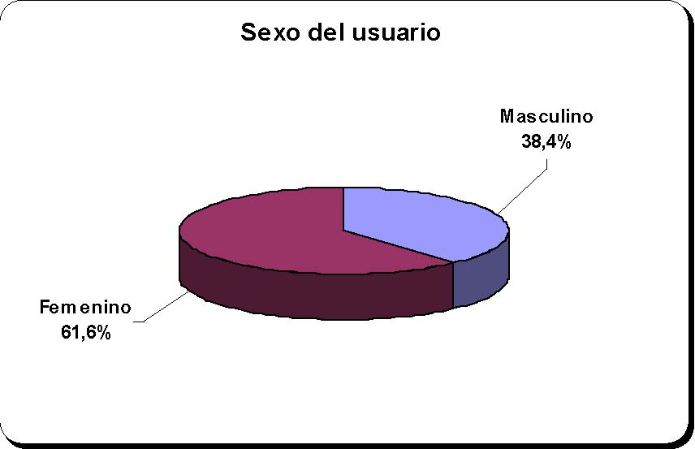
Fuente y elaboración: autor.
De los usuarios que fueron investigados seis de cada diez son del sexo femenino y aproximadamente 4 del masculino, indicador que da la pauta que las mujeres son las que más utilizan los productos y servicios que dispone el INEC, pero para éste estudio en base al segmento encuestado.
4.1.2 OCUPACIÓN
Cuadro 4. Ocupación que tiene el usuario
Alternativas | Porcentaje | Porcentaje acumulado
Estudiante Profesional | 86,7 13,3 | 86,7 100,0
Total | 100,0

Fuente y elaboración: autor.
Gráfico 7
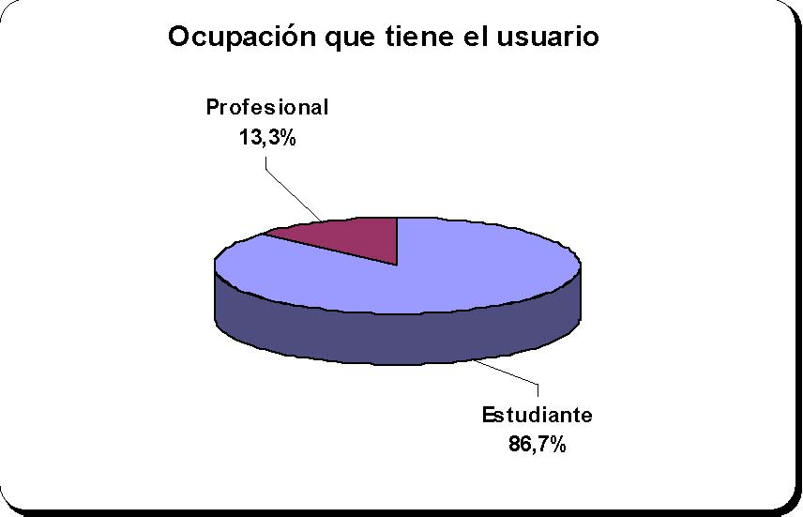
Fuente y elaboración: autor.
Referente a la ocupación de los usuarios que proporcionaron la información, aproximadamente 87 de cada 100 son estudiantes y 13 profesionales, ésta amplia diferencia se debe al segmento investigado, al lugar y al horario que se utilizó (De 8h00 a 16h30).
4.1.3 INSTRUCCIÓN
Cuadro 5. Instrucción del usuario
Alternativas | Porcentaje | Porcentaje acumulado
Secundaria Superior | 4,3 95,7 | 4,3 100,0
Total | 100,0

Fuente y elaboración: autor.
Gráfico 8
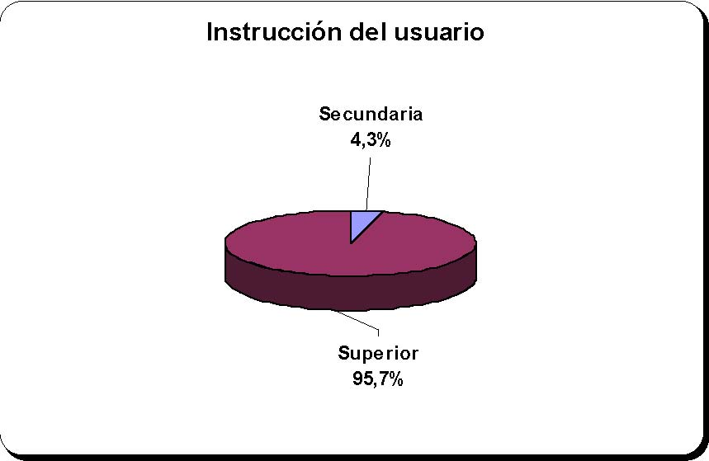
Fuente y elaboración: autor.
Con relación a la instrucción se puede observar que de los usuarios que fueron investigados, el 95,7 por ciento tienen instrucción superior y solamente el 4,3 por ciento instrucción secundaria, resultado que demuestra que es necesario socializar la cultura estadística a nivel de colegios.
4.1.4 SIGNIFICADO DE INEC
Cuadro 6. Conoce el significado de INEC?
Conoce | Porcentaje | Porcentaje acumulado
Si No | 95,4 4,6 | 95,4 100,0
Total | 100,0

Fuente y elaboración: autor.
Gráfico 9
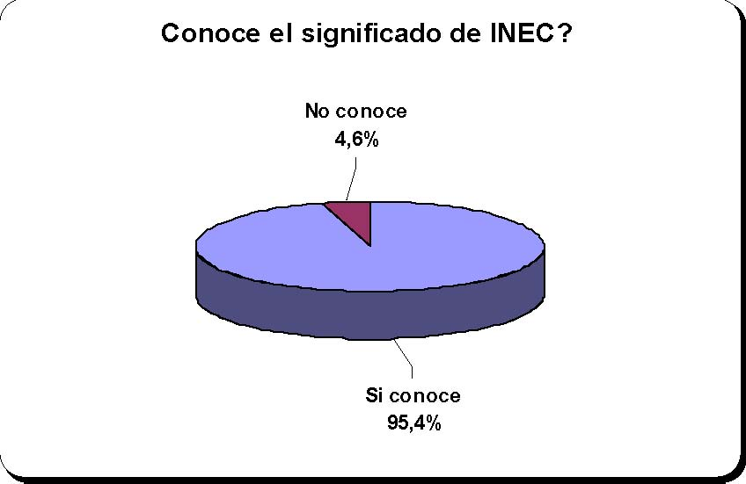
Fuente y elaboración: autor.
De los usuarios que utilizan la información que produce la Institución, el 95 por ciento de la población investigada conoce que INEC significa Instituto Nacional de Estadística y Censos, y aproximadamente el 5 por ciento de estos usuarios indicaron no conocer el significado. Es un porcentaje bajo quienes no conocen el significado de INEC, pero lo ideal es socializar la cultura estadística para que éste llegue a cero, sobre todo en este segmento.
4.1.5 DIRECTOR DEL INEC
Cuadro 7. Sabe quién es el Director del INEC?
Alternativas | Porcentaje | Porcentaje acumulado
Si No | 4,6 95,4 | 4,6 100,0
Total | 100,0

Fuente y elaboración: autor.
Gráfico 10
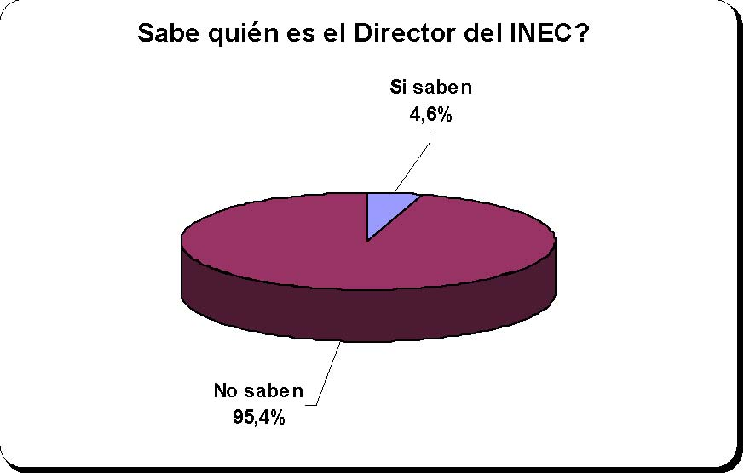
Fuente y elaboración: autor.
En términos generales, 95 de cada 100 usuarios de la información que se produce en la Institución, no saben quién es el Director del INEC, el resto, aproximadamente cinco de cada 100 indicaron, sí saber quién es el Director. Este alto porcentaje que desconocen quien es el Director, es el resultado de la falta de comunicación que existe con respecto a la difusión de las autoridades, la página Web, la biblioteca y las publicaciones deberían ser los puntos estratégicos para éste propósito.
4.1.6 HA VISITADO LA INSTITUCIÓN
Cuadro 8. Ha visitado la Institución?
Alternativas | Porcentaje | Porcentaje acumulado
Si No | 82,4 17,6 | 82,4 100,0
Total | 100,0

Fuente y elaboración: autor.
Gráfico 11
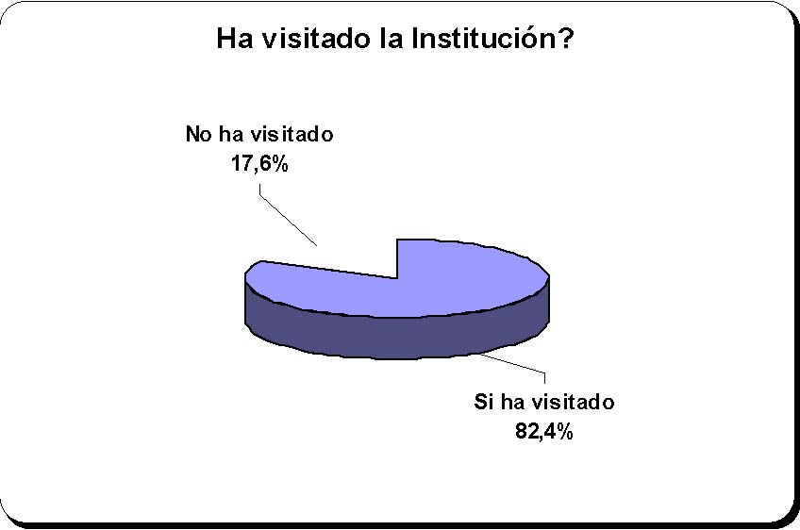
Fuente y elaboración: autor.
De la muestra investigada, 82 de cada 100 personas si han visitado la Institución y solamente 18 mencionaron no haberlo hecho. Los que no han visitado son usuarios vía internet, ya que si existe información completa e interesante en la página web, ya no es necesario acercarse a la biblioteca, lo cual con un poco de publicidad, hará que las visitas vayan disminuyendo sustancialmente.
4.1.7 SECTOR EN DÓNDE FUNCIONA EL INEC
Cuadro 9. En que sector de la ciudad funciona el INEC?
Sector | Porcentaje | Porcentaje acumulado
Sur Centro Norte No sabe | 1,5 72,5 14,5 11,5 | 1,5 74,0 88,5 100,0
Total | 100,0

Fuente y elaboración: autor. Gráfico 12
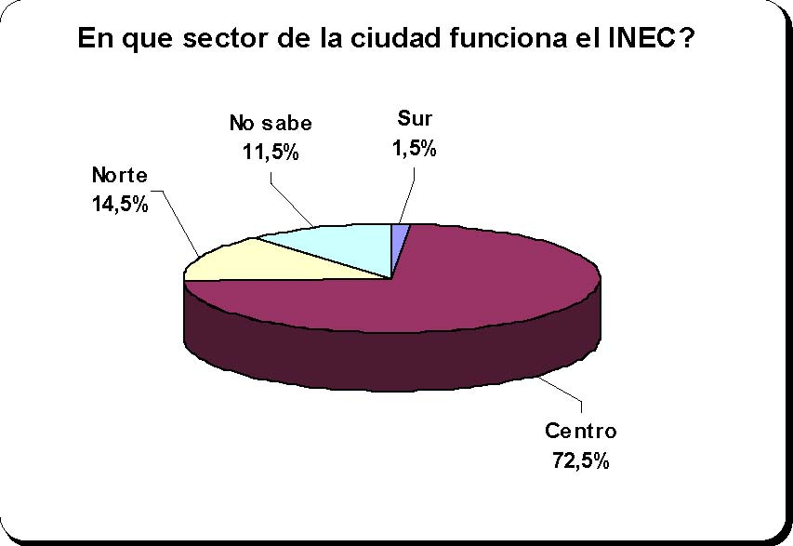
Fuente y elaboración: autor.
Los resultados demuestran que un porcentaje importante de personas tienen conocimiento del sector en dónde funciona el INEC, por esto es que 87 de cada 100 personas manifestaron que se encuentra ubicado entre el centro y el norte y tienen mucha razón ya que la ubicación exacta es en la parte centro norte de Quito. Aproximadamente dos personas de cada 100 estuvieron muy desorientados ya que indicaron como ubicación el sector Sur y los 11 restantes mencionaron no saber.
4.1.8 UBICACIÓN DEL INEC
Cuadro 10. La ubicación del INEC facilita la llegada
de los usuarios?
Alternativas | Porcentaje | Porcentaje acumulado
Siempre A veces Nunca No sabe | 20,9 58,9 5,7 14,4 | 20,9 79,8 85,6 100,0
Total | 100,0

Fuente y elaboración: autor. Gráfico 13
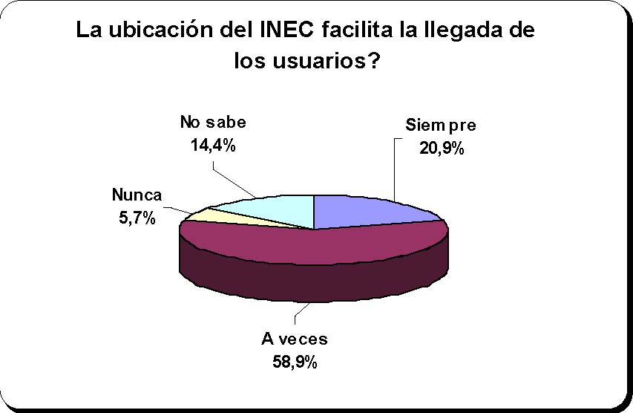
Fuente y elaboración: autor.
Consultados sobre si ¿la ubicación del INEC facilita la llegada de los usuarios?, ocho de cada diez personas manifestaron siempre o a veces lo cual está muy relacionado con las personas que si tenían orientación sobre el sector. Con relación a las respuestas nunca o no sabe, dos de cada diez investigados contestaron esas respuestas.
4.1.9 IMAGEN DEL EDIFICIO
Cuadro 11. Que le parece la imagen del edificio?
Alternativas | Porcentaje válido | Porcentaje acumulado
Bonita Aceptable No le gusta No conoce | 22,4 57,8 13,7 6,1 | 22,4 80,2 93,9 100,0
Total | 100,0

Fuente y elaboración: autor.
Gráfico 14
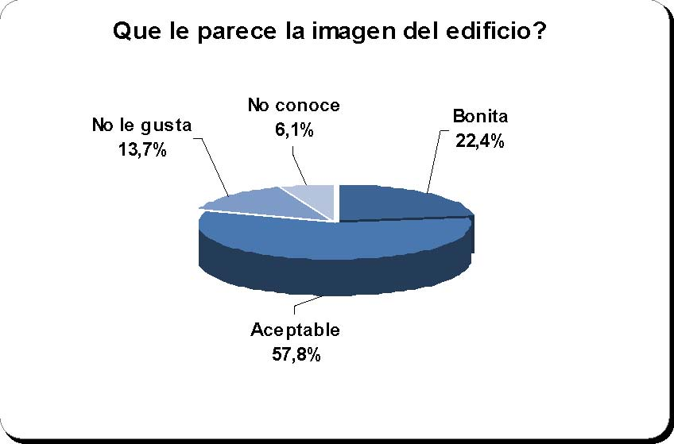
Fuente y elaboración: autor.
Con relación a la imagen del edificio, los resultados obtenidos demuestran que aproximadamente 80 de cada 100 usuarios investigados manifestaron las alternativas bonita o aceptable y aproximadamente los 20 restantes contestaron que no les gusta o que no conocen, de lo que se concluye que su imagen es aceptable.
4.1.10 TECNOLOGÍA DEL INEC
Cuadro 12. Conoce si la tecnología con que cuenta el INEC es moderna?
Conoce | Porcentaje | Porcentaje acumulado
Si No No sabe | 31,6 20,5 47,9 | 31,6 52,1 100,0
Total | 100,0

Fuente y elaboración: autor. Gráfico 15
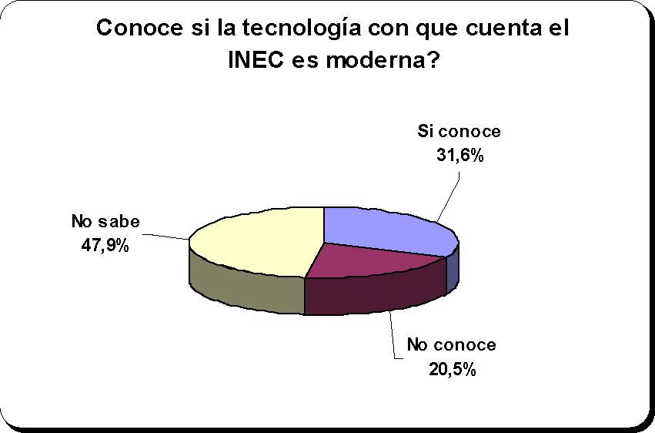
Fuente y elaboración: autor.
Referente a la tecnología con que cuenta el INEC, 48 de cada 100 personas respondieron no saber si la tecnología es moderna y aproximadamente 32 de cada 100 indicaron que si conocen y los 20 restantes contestaron no conocer. Como se puede observar hay falta de difusión sobre la tecnología con que cuenta el INEC, por esta razón 68 de cada 100 usuarios no saben o no conocen.
4.1.11 OFICINAS EN OTRAS PROVINCIAS
Cuadro 13. Sabe si el INEC tiene oficinas en otras provincias?
Sabe | Porcentaje | Porcentaje acumulado
Si No | 35,1 64,9 | 35,1 100,0
Total | 100,0

Fuente y elaboración: autor.
Gráfico 16
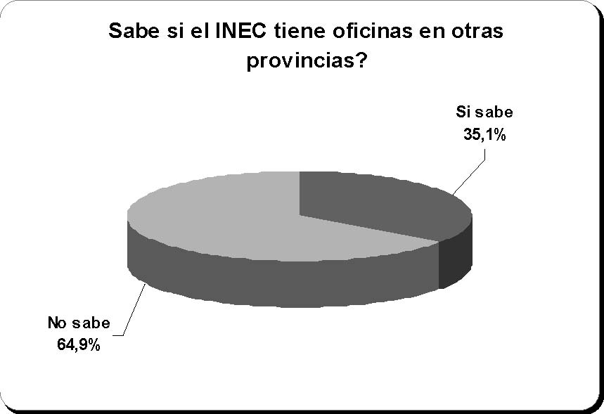
Fuente y elaboración: autor.
De los usuarios que fueron investigados sobre si el INEC tiene oficinas en otras provincias, aproximadamente 65 de cada 100 personas manifestaron no saber y solamente 35 usuarios contestaron conocer que si existen oficinas en otras provincias. El alto porcentaje de usuarios que no conocen, certifica que es necesario mejorar la difusión para conseguir una mejor identificación de la Institución, las ruedas de prensa serían las fuentes oportunas para lograr éste propósito.
4.1.12 LOGOTIPO
Cuadro 14. El logotipo del INEC es?
Alternativa | Porcentaje | Porcentaje acumulado
Símbolo Letras No sabe | 7,2 77,9 14,8 | 7,2 85,2 100,0
Total | 100,0

Fuente y elaboración: autor.
Gráfico17
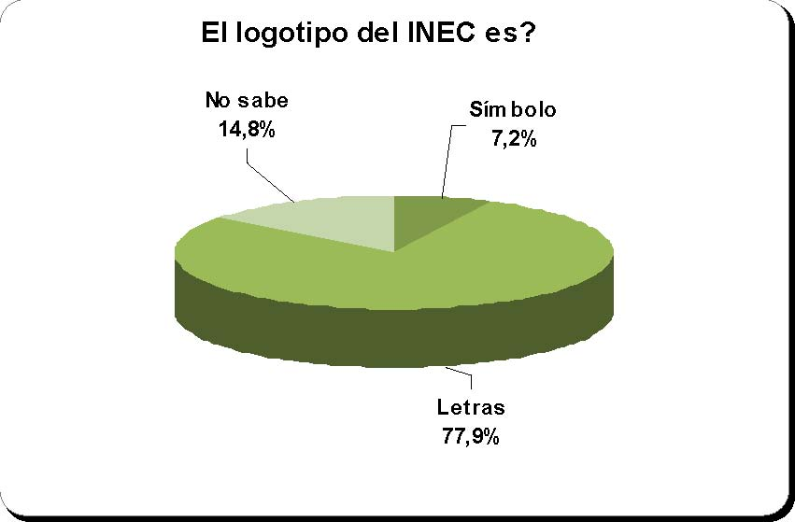
Fuente y elaboración: autor.
En términos generales el 77,9 por ciento de los usuarios conocen muy bien cual es logotipo del INEC y saben que son letras, el 14,8 por ciento manifestó no saber y solamente el 7,2 por ciento contestó que es símbolo. Estos resultados avalizan que es necesario una mayor promoción sobre el logotipo, con el propósito de que todos los usuarios lo identifiquen.
4.1.13 FRASE
Cuadro 15. La frase "Estadística y Censos es?
Alternativas | Porcentaje | Porcentaje acumulado
Algo que identifica al INEC Algo no apropiado Algo que no tiene relación | 97,3 1,5 1,1 | 97,3 98,9 100,0
Total | 100,0

Fuente y elaboración: autor.
Gráfico 18
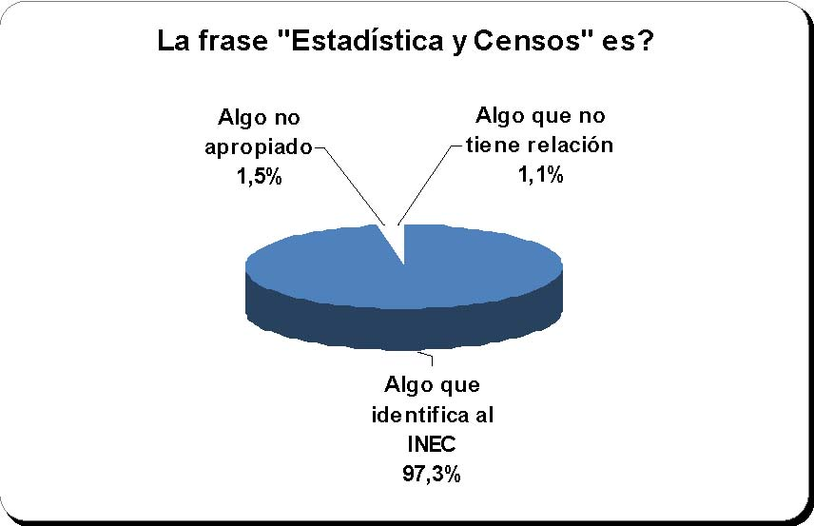
Fuente y elaboración: autor.
De la muestra investigada aproximadamente 97 de cada 100 personas manifestaron que la frase “Estadística y Censos” es algo que identifica al INEC y aproximadamente tres de cada 100 dijeron que es algo no apropiado o algo que no tiene relación. Como se puede ver la Institución es conocida por la mayoría de usuarios como una oficina que se dedica a la investigación de Censos y Encuestas.
4.1.14 MISIÓN
Cuadro 16. La misión del INEC se cumple en la realidad?
Alternativas | Porcentaje válido | Porcentaje acumulado
Si No | 88,2 11,8 | 88,2 100,0
Total | 100,0

Fuente y elaboración: autor.
Gráfico 19
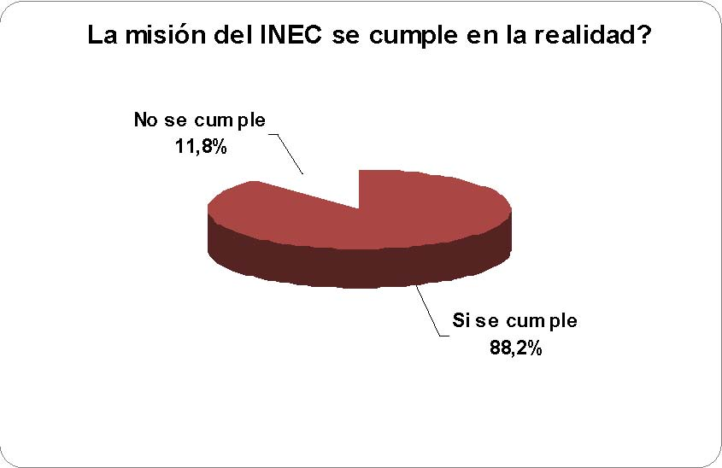
Fuente y elaboración: autor.
Los resultados demuestran que 88 de cada 100 personas contestaron que la misión del INEC si se cumple y solamente 12 indicaron que no se cumple. Este es un resultado positivo para la Institución ya que la mayor parte de los usuarios están demostrando que si confían en el INEC.
4.1.15 VISIÓN
Cuadro 17. Piensa que la visión del INEC será factible cumplirse?
Alternativas | Porcentaje | Porcentaje acumulado
Si No | 83,5 16,5 | 83,5 100,0
Total | 100,0

Fuente y elaboración: autor.
Gráfico 20
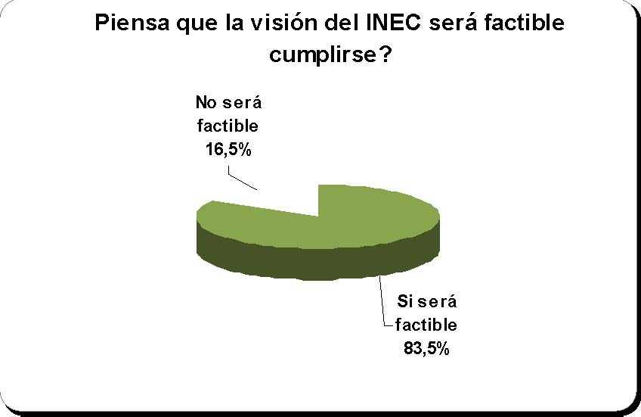
Fuente y elaboración: autor.
Consultados sobre si ¿piensan que la visión del INEC será factible cumplirse? Aproximadamente 84 de cada 100 contestaron que si será factible y 16 indicaron que no será factible. Al igual que en la misión, los usuarios están demostrando que si tienen confianza en la Institución.
4.1.16 INSTITUCIÓN ORGANIZADA
Cuadro 18. El INEC se caracteriza por ser una Institución organizada?
Alternativas | Porcentaje | Porcentaje acumulado
Siempre A veces Nunca No sabe | 37,2 41,8 1,1 19,9 | 37,2 78,9 80,1 100,0
Total | 100,0

Fuente y elaboración: autor.
Gráfico 21
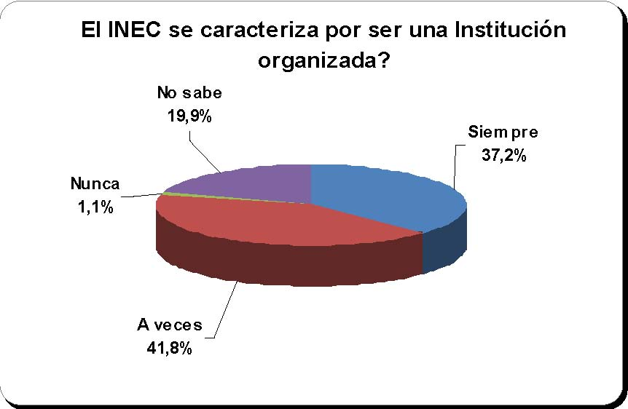
Fuente y elaboración: autor.
Con relación a si el INEC se caracteriza por ser una Institución organizada, 79 de cada 100 usuarios contestaron a veces o siempre y las 21 personas restantes manifestaron que no saben o nunca. Hace falta difusión sobre los servicios que presta así como también de los productos que dispone, lo cual le daría mejor imagen.
4.1.17 FUENTE CREADORA DE CONFLICTOS
Cuadro 19. El INEC es una fuente creadora de conflictos?
Alternativas | Porcentaje | Porcentaje acumulado
Siempre A veces Nunca No sabe | 2,3 26,4 29,1 42,1 | 2,3 28,7 57,9 100,0
Total | 100,0

Fuente y elaboración: autor.
Gráfico 22
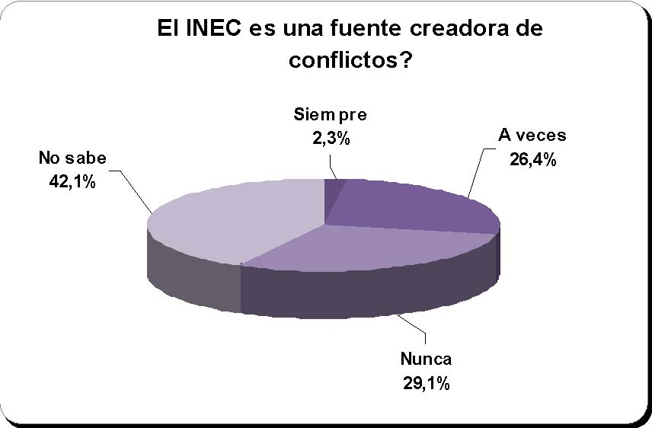
Fuente y elaboración: autor.
Referente a fuente creadora de conflictos, los usuarios no tienen una visión clara sobre este tema, pòr eso es que 42 de cada 100 entrevistados contestaron que no saben, 29 de cada 100 dijeron nunca, 26 respondieron a veces y aproximadamente tres usuarios contestaron siempre. La publicidad de la página Web y la promoción de los productos y servicios con que cuenta la Institución será la solución a éste problema.
4.1.18 RELACIONES CON SECTORES PRIVADOS
Cuadro 20. El INEC mantiene relaciones permanentes y efectivas con los sectores privados?
Alternativas | Porcentaje | Porcentaje acumulado
Siempre A veces Nunca No sabe | 15,8 23,8 2,7 57,7 | 15,8 39,6 42,3 100,0
Total | 100,0

Fuente y elaboración: autor. Gráfico 23
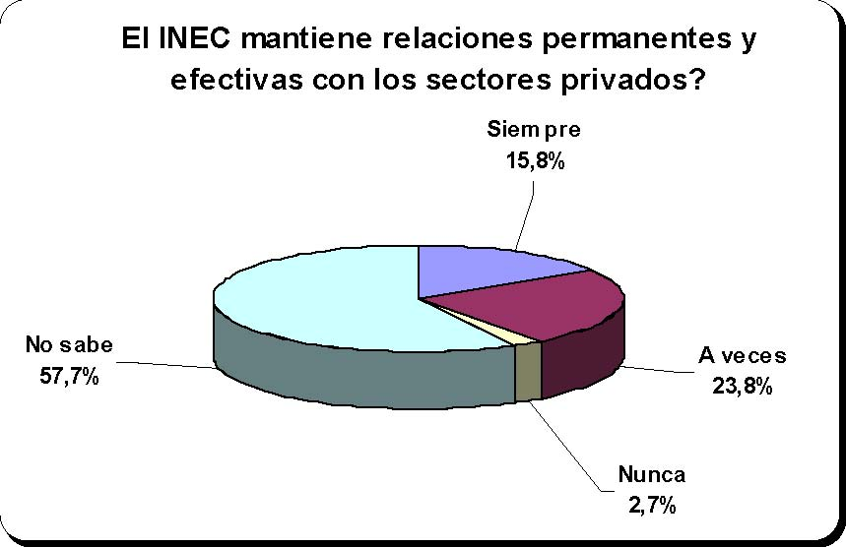
Fuente y elaboración: autor.
De los usuarios que fueron investigados aproximadamente 58 de cada 100 contestaron no saber si el INEC mantiene relaciones con los sectores privados, tres dijeron nunca y 39 manifestaron a veces o siempre. Los usuarios desconocen que el INEC proporciona bases de datos que sirven para la obtención de muestras que son de mucha utilidad en diferentes estudios e investigación de mercados.
4.1.19 PRESTIGIO EN LA SOCIEDAD
Cuadro 21. El INEC goza de prestigio en la sociedad?
Alternativas | Porcentaje válido | Porcentaje acumulado
Siempre A veces Nunca No sabe | 36,6 41,2 1,9 20,2 | 36,6 77,9 79,8 100,0
Total | 100,0

Fuente y elaboración: autor. Gráfico 24
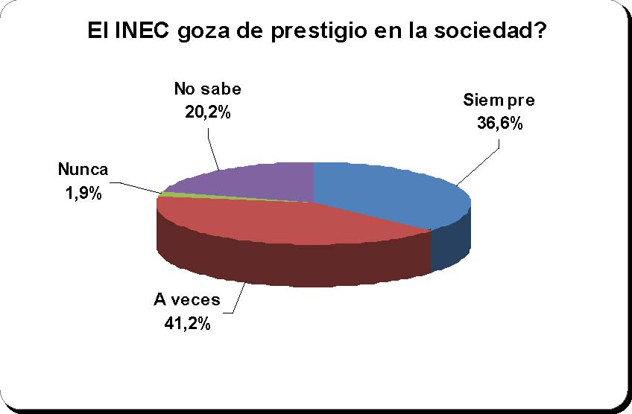
Fuente y elaboración: autor.
De los usuarios que utilizan la información que produce la Institución, aproximadamente 20 de cada 100 informantes dijeron no saber si el INEC goza de prestigio en la Institución, dos dijeron nunca, 37 dijeron siempre y 41 manifestaron a veces. Hay que promocionar la página web, ya que muchos usuarios desconocen las mejoras realizadas así como las innovaciones incorporadas, atributos que si le hacen ganar prestigio.
4.1.20 FIRMA DE CONVENIOS
Cuadro 22. Sabe que el INEC cumple diferentes actividades en base a la firma de convenios?
Sabe | Porcentaje válido | Porcentaje acumulado
Si No | 31,9 68,1 | 31,9 100,0
Total | 100,0

Fuente y elaboración: autor.
Gráfico 25
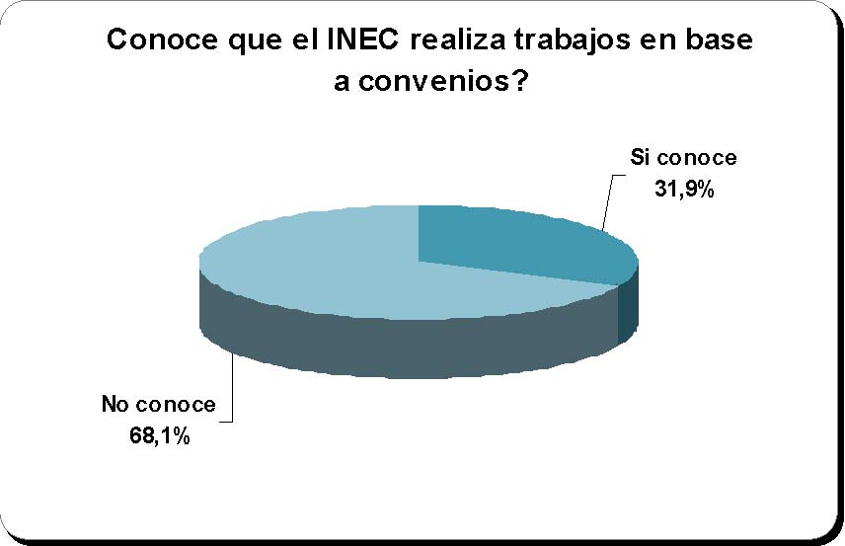
Fuente y elaboración: autor.
En términos generales, aproximadamente 68 de cada 100 usuarios no conoce que el INEC realiza trabajos en base a convenios, los 32 restantes manifestaron si conocer. Es importante la comunicación por medio de Relaciones Públicas con el propósito de que se promocione la firma de convenios, ya que el beneficio va a ser mutuo tanto para el INEC como para la organización con quién se efectúe.
Maestría en Investigación de Mercados |  |  | 67 |  | ESPOL
4.1.21 | HA | SOLUCIONADO | ALGÚN | PROBLEMA | CON | LA
INFORMACIÓN

Cuadro 23. Ha consultado información del INEC para la solución de algún problema?
Alternativas | Porcentaje | Porcentaje acumulado
Siempre A veces Nunca | 28,6 51,9 19,5 | 28,6 80,5 100,0
Total | 100,0

Fuente y elaboración: autor. Gráfico 26
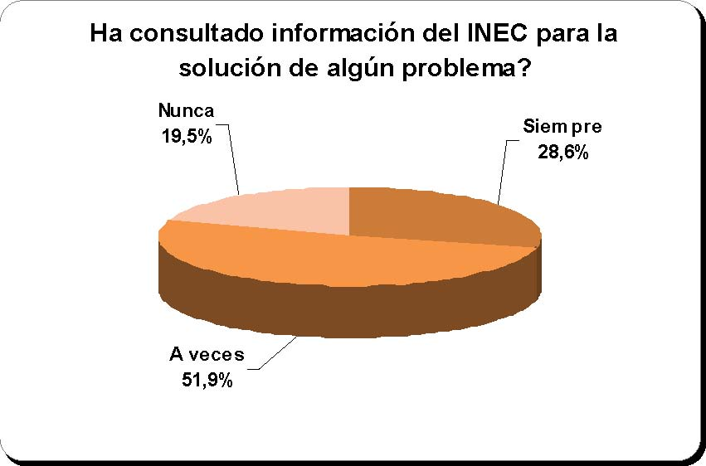
Fuente y elaboración: autor.
De la muestra investigada, 19 de cada 100 usuarios contestaron nunca con relación a si ha consultado información del INEC para la solución de algún problema, 52 a veces y aproximadamente 29 manifestaron siempre. La falta de cultura estadística es la responsable para la obtención de estos resultados, la culpa no es solamente del usuario sino también de la Institución ya que hace falta la presentación de seminarios, exposiciones, foros, estos entre los más importantes.
4.1.22 CONFIANZA EN CUANTO A RELACIONES
Cuadro 24. Le merece confianza el INEC en cuanto a relaciones con los usuarios?
Alternativas | Porcentaje | Porcentaje acumulado
Siempre A veces Nunca No sabe | 47,1 36,1 1,5 15,2 | 47,1 83,3 84,8 100,0
Total | 100,0

Fuente y elaboración: autor. Gráfico 27
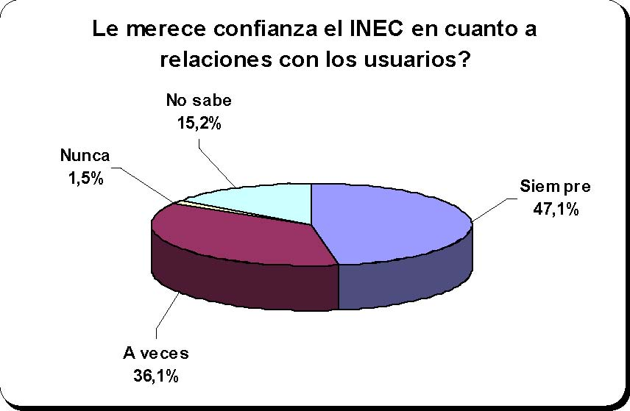
Fuente y elaboración: autor.
Los resultados demuestran que el 83 por ciento contestaron a veces o siempre con relación a la pregunta si le merece confianza el INEC en cuanto a relaciones con los usuarios, el 17 por ciento restante manifestaron no sabe o nunca. Los usuarios desconocen las fortalezas que la Institución tiene, por tal razón, es importante mejorar la difusión e invitar a la utilización de sus productos y servicios.
4.1.23 HONESTIDAD Y TRANSPARENCIA
Cuadro 25. Los miembros del INEC se caracterizan por su honestidad y transparencia
Alternativas | Porcentaje | Porcentaje acumulado
Siempre A veces Nunca No sabe | 38,0 23,6 1,9 36,5 | 38,0 61,6 63,5 100,0
Total | 100,0

Fuente y elaboración: autor.
Gráfico 28
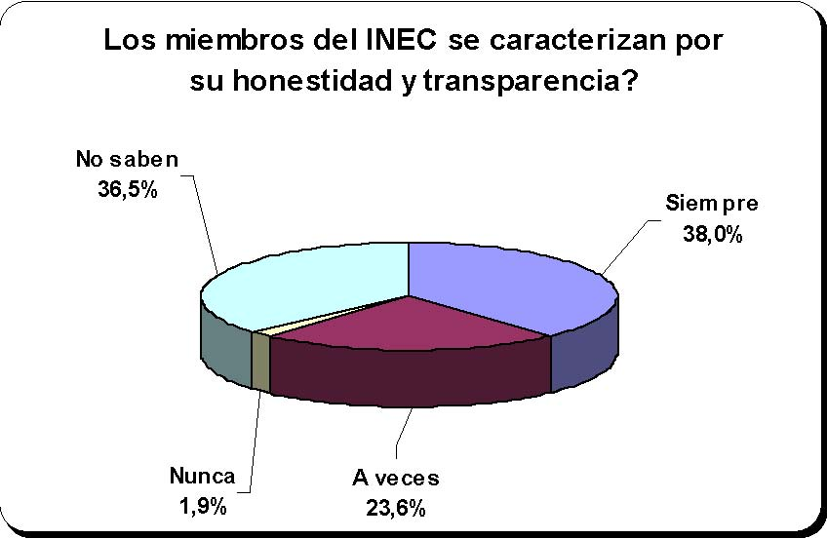
Fuente y elaboración: autor.
Consultados sobre si los miembros del INEC se caracterizan por su honestidad y transparencia, 36 de cada 100 usuarios contestaron no saben, dos dijeron nunca, aproximadamente 24 manifestaron a veces y 38 mencionaron siempre. Un alto porcentaje no tiene conocimiento acerca de los valores de los miembros de la Institución, hay que buscar la forma de transmitir o comunicar estas fortalezas.
4.1.24 CONFÍA EN LOS PROFESIONALES
Cuadro 26. Confía en los profesionales del INEC?
Alternativas | Porcentaje | Porcentaje acumulado
Siempre A veces Nunca No sabe | 44,7 29,0 3,4 22,9 | 44,7 73,7 77,1 100,0
Total | 100,0

Fuente y elaboración: autor.
Gráfico 29
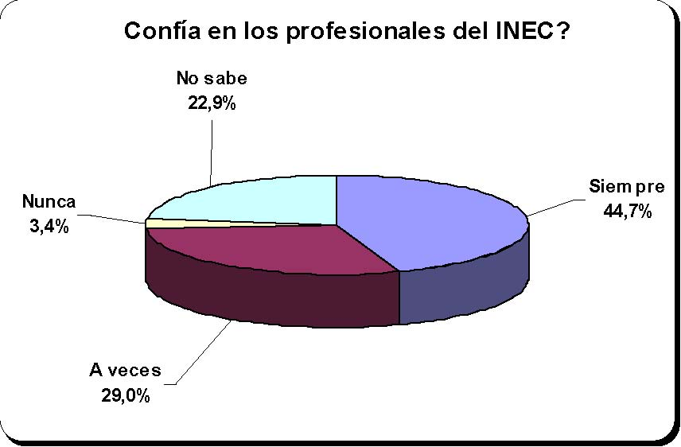
Fuente y elaboración: autor.
Los resultados demuestran que 74 de cada 100 usuarios contestaron que confían en los profesionales del INEC siempre o a veces y 26 manifestaron no sabe o nunca. Es importante difundir todo lo nuevo que se ha incrementado en la página Web y también debería incluirse la nómina de funcionarios y el curriculum, de ésta forma se disminuiría el desconocimiento que tienen ciertos usuarios sobre ésta pregunta.
4.1.25 ATENCIÓN O SERVICIO AL USUARIO
Cuadro 27. Atención o Servicio al usuario
Atención o Servicio | Porcentaje | Porcentaje acumulado
Muy bueno Bueno Satisfactorio Malo Deficiente | 49,2 28,7 18,6 1,6 1,9 | 49,2 77,9 96,5 98,1 100,0
Total | 100,0

Fuente y elaboración: autor. Gráfico 30
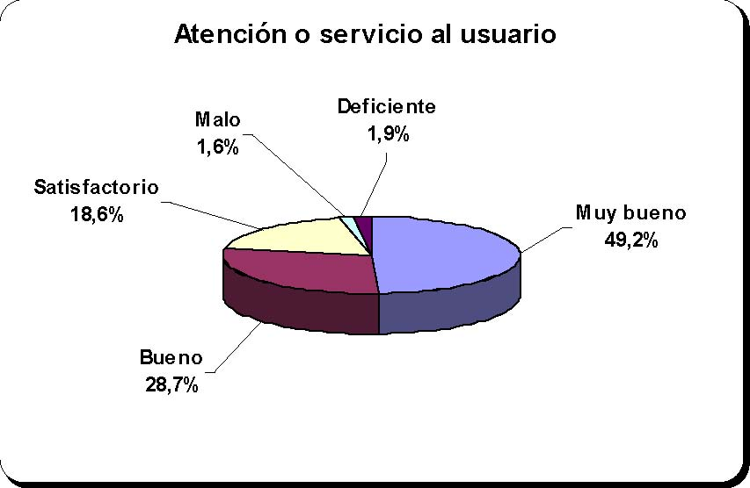
Fuente y elaboración: autor.
De la muestra investigada, aproximadamente 49 de cada 100 usuarios contestaron que la atención o servicio que brinda la Institución fue muy bueno, 29 dijeron que fue bueno y las 22 personas restantes mencionaron entre satisfactorio, deficiente y malo, en ese orden de importancia respectivamente. Son pocos los usuarios descontentos, pero no deberían existir.
4.1.26 COMUNICACIÓN
Cuadro 28. Considera que la comunicación entre el INEC y usted como usuario es?
Comunicación | Porcentaje | Porcentaje acumulado
Permanente De vez en cuando Alguna vez Ninguna | 17,6 48,9 27,9 5,7 | 17,6 66,4 94,3 100,0
Total | 100,0

Fuente y elaboración: autor.
Gráfico 31
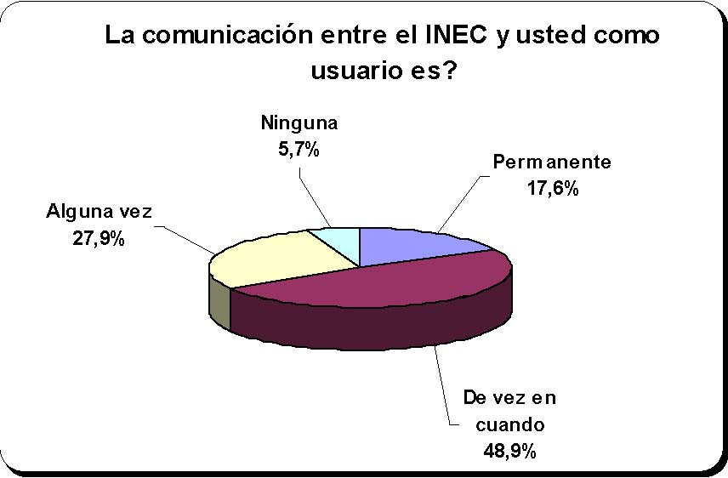
Fuente y elaboración: autor.
En términos generales, 17 de cada 100 informantes manifestaron que la comunicación entre el INEC y los usuarios es permanente, aproximadamente 49 contestaron de vez en cuando, 28 dijeron alguna vez y 6 mencionaron ninguna. Si no hay comunicación no hay identificación y es un importante porcentaje que mencionó ninguna.
4.1.27 PRODUCTOS QUE SE REALIZAN EN EL INEC Gráfico 32
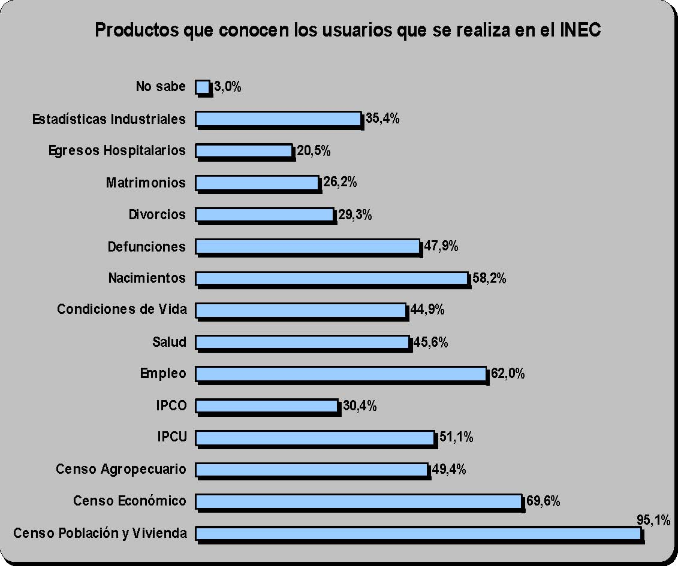
Fuente y elaboración: autor.
Los productos que más conocen los usuarios, de los que se producen en el INEC son: con el más alto porcentaje el Censo de Población y Vivienda, a continuación se ubican el Censo Económico, la Encuesta de Empleo, la Estadística de Nacimientos, el Indice de Precios al Consumidor Urbano y el Censo Agropecuario, todos los mencionados anteriormente tienen respuestas superiores al 49 porciento que los usuarios manifestaron que si conocen, estos entre los más importantes. El resto de productos tienen respuestas menores al 48 por ciento y los mejores ubicados en éste grupo son: Defunciones, Estadísticas de Salud y condiciones de Vida.
4.1.28 REALIZA ESTUDIOS SOCIOECONÓMICOS
Cuadro 29. El INEC realiza estudios socioeconómicos para solucionar los problemas de la población?
Alternativas | Porcentaje | Porcentaje acumulado
Siempre A veces Nunca No sabe | 34,7 29,8 3,4 32,1 | 34,7 64,5 67,9 100,0
Total | 100,0

Fuente y elaboración: autor. Gráfico 33
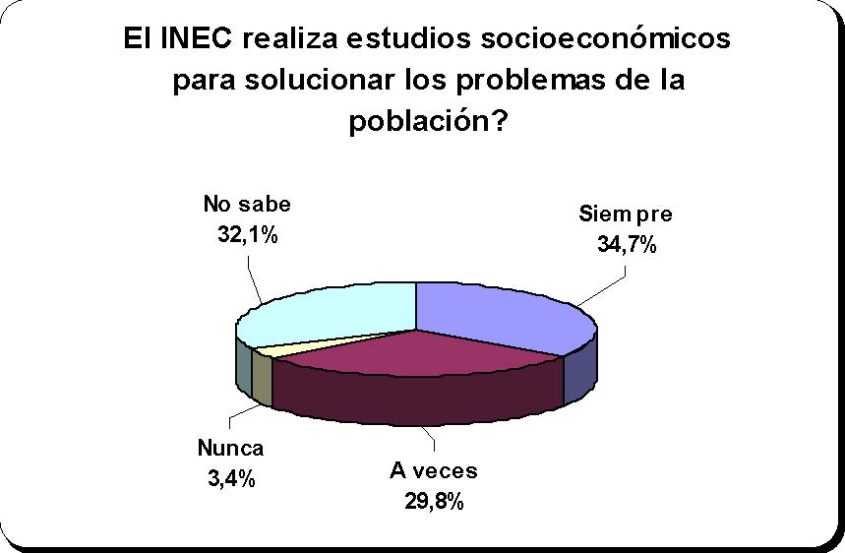
Fuente y elaboración: autor.
De los usuarios que utilizan la información que produce la Institución, referente a si el INEC realiza estudios socioeconómicos para solucionar los problemas, 65 de cada 100 respondieron siempre o a veces y los 35 restantes mencionaron no sabe o nunca. La falta de difusión es la causa para que los usuarios no tengan conocimiento del tipo de investigaciones que realiza la Institución.
4.1.29 DEMANDA DE INFORMACIÓN
Cuadro 30. El INEC cubre la demanda de información?
Alternativas | Porcentaje válido | Porcentaje acumulado
Siempre A veces Nunca No sabe | 24,5 52,1 1,9 21,5 | 24,5 76,6 78,5 100,0
Total | 100,0

Fuente y elaboración: autor.
Gráfico 34
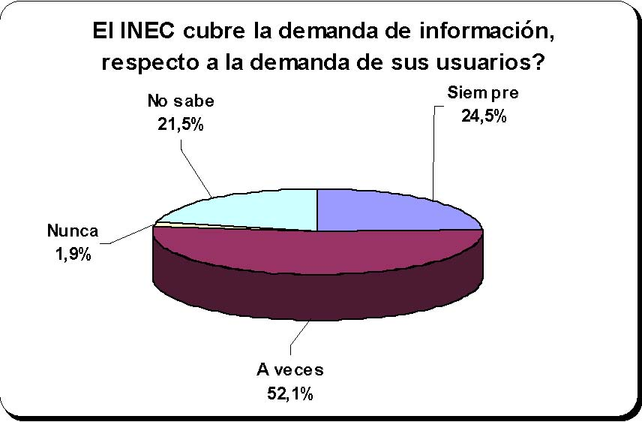
Fuente y elaboración: autor.
De los usuarios que fueron investigados sobre si el INEC cubre la demanda de información, aproximadamente 77 de cada 100 usuarios contestaron a veces o siempre y los 23 restantes respondieron no sabe o nunca. Es importante elaborar estadísticas sobre la atención de pedidos y éstas deben exhibirse en los sitios a los que concurren los usuarios o difundirse por otros medios como la página Web por ejemplo.
4.1.30 MEDIOS DE INFORMACIÓN
Gráfico 35
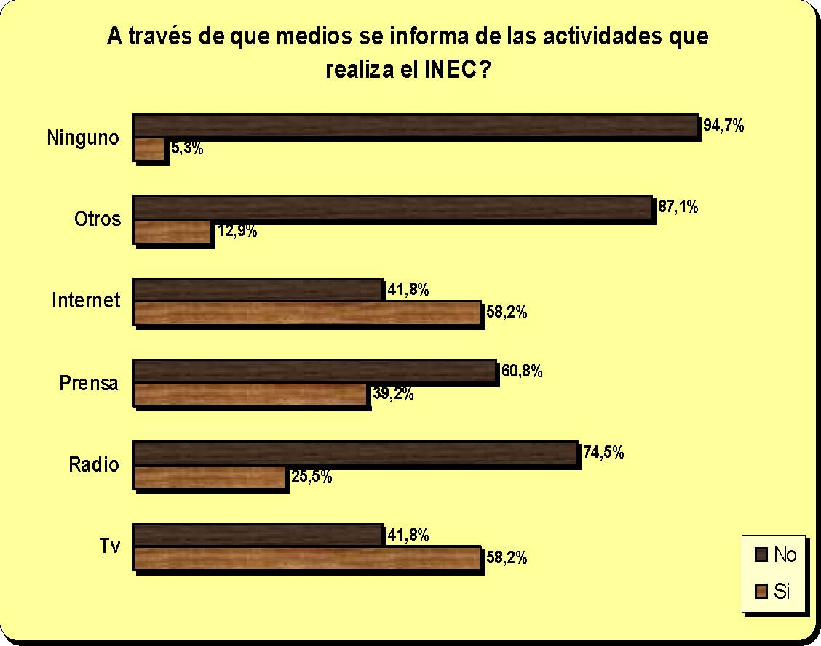
Fuente y elaboración: autor.
Referente a la pregunta a través de que medios se informa de las actividades que realiza el INEC, los usuarios indicaron haberlo hecho a través del internet, la televisión y la prensa, son estos los medios por los cuales más se informan. El internet y la televisión se colocaron con el más alto porcentaje, aproximadamente seis de cada diez personas utilizan estos medios, a continuación se ubicó la prensa y posteriormente la radio.
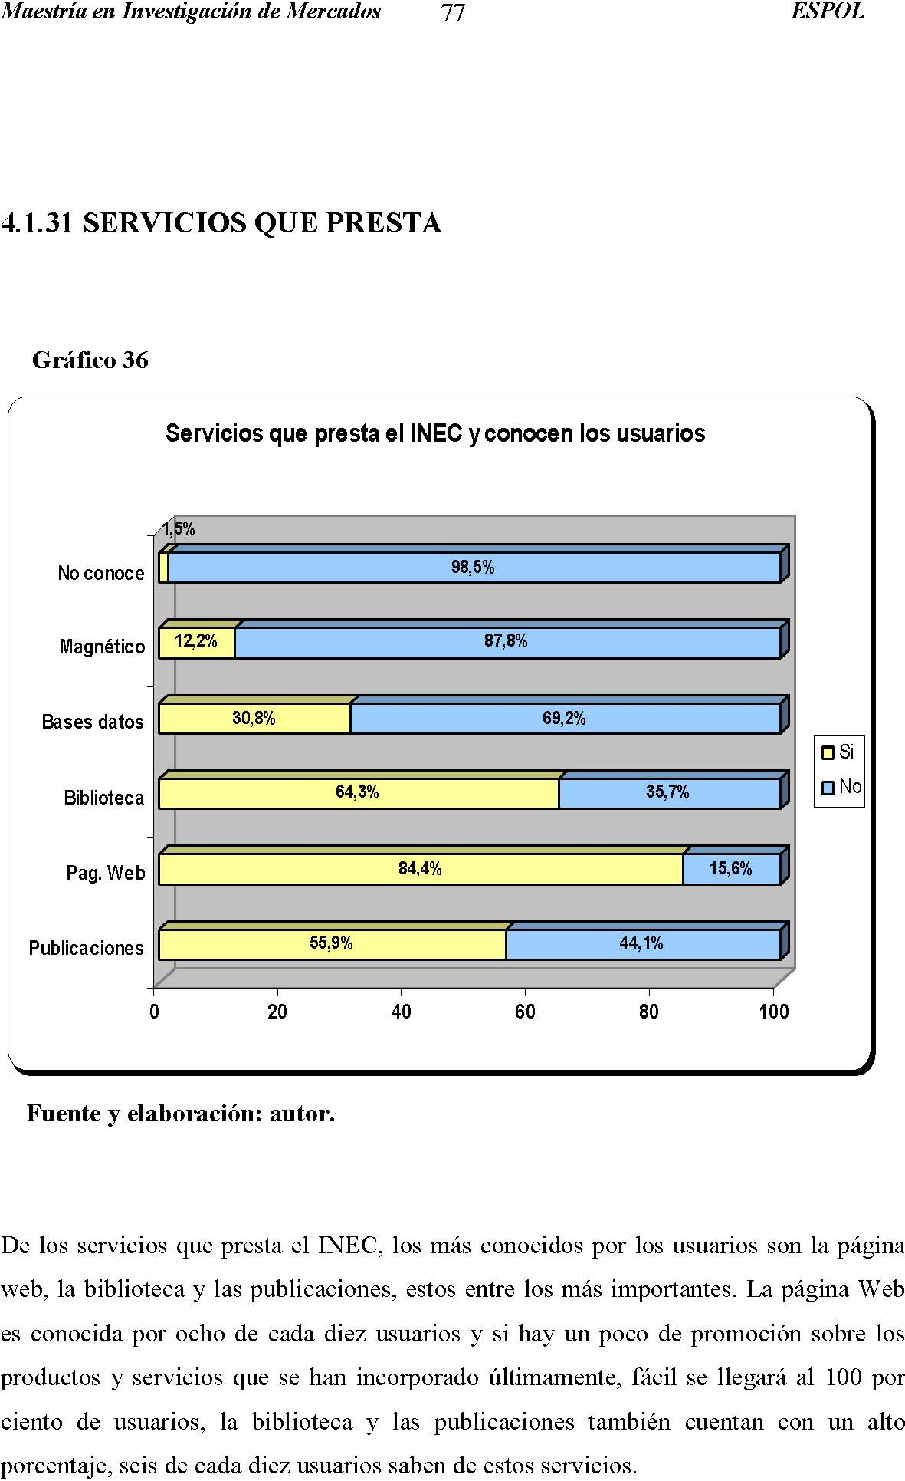
CAPÍTULO 5
CONCLUSIONES Y RECOMENDACIONES
5.1 CONCLUSIONES
Terminado el estudio, el cual estuvo basado en los marcos teórico y conceptual y luego del procesamiento y análisis de los resultados obtenidos en base a la encuesta realizada a los usuarios que visitan la Institución o que utilizan otros medios de servicio, se desprenden las siguientes conclusiones:
- La percepción de los usuarios acerca de la imagen del INEC es positiva, lo que confirma la hipótesis planteada. La implantación del Manual de Marca que se realizó a partir del año 2007 fue parte fundamental en la obtención de éstos resultados.
- El diseño de la investigación fue de tipo exploratoria y descriptiva, lo que permitió examinar y explorar el problema de la percepción de la imagen así como medir e interpretar el conjunto de variables investigadas. La técnica que se utilizó fue la encuesta, mediante una investigación de campo y de fuentes primarias a 263 usuarios y en tres instituciones, INEC, Universidad Central y Universidad Católica.
  - 3. La población de estudio fueron los usuarios hombres o mujeres, estudiantes o profesionales de 16 años o más de la ciudad de Quito que utilizan la información que se produce en la Institución, ¿porqué de 16 años y más?, porque es población que ya fue tomada en cuenta para las últimas elecciones de Presidente de la República y además porque son usuarios de educación secundaria que también utilizan los servicios o información del INEC. Con relación a sexo las mujeres fueron mayoría en una proporción de seis a cuatro, en cuanto a ocupación los estudiantes son mayoría a los profesionales con una relación de nueve a uno. Referente a descriptivos de edad, hubo un mínimo de 16 y un máximo de 60 años, una media de 22,8 y una desviación típica de 6,59,
  - todo lo mencionado anteriormente tiene su razón en base al segmento investigado, a la hora y el lugar.
- Para éste estudio no se pudo aplicar un tipo de muestreo probabilístico, por no contar con una base de usuarios, por lo que se optó realizar un muestreo no probabilístico por conveniencia.
- De la investigación realizada se observa que de los 28 ítems analizados, solamente seis dieron resultados negativos, lo que demuestra que el INEC cuenta con una imagen muy interesante hacia los usuarios del segmento estudiado, a futuro sería importante analizar el segmento de los profesionales, el propósito comparar resultados.
- Referente a los ítems que dieron resultados negativos, las razones son casi las mismas, la falta de comunicación, de difusión, la falta de cumplimiento del Plan Estratégico Institucional son las causas principales para que esto ocurra.
- Sobre si ¿el INEC es una fuente creadora de conflictos? 29 de cada 100 usuarios piensan que si, y esto se debe a la muy poca comunicación que existe en base a boletines o ruedas de prensa de los servicios que presta la Institución.
- Con relación a la firma de convenios, siete de cada diez usuarios desconocen éste tipo de servicio que ofrece el INEC, igual la falta de comunicación hace que se pierdan estas oportunidades que son de beneficio mutuo para quienes lo realicen.
- Los resultados del estudio no brindan soluciones, pero deja una información muy importante en la cual se observa la imagen que percibe el segmento investigado.
- En definitiva si la Institución no da a conocer lo que tiene, los usuarios y el público en general no van a poder disfrutar de lo que el INEC dispone y ofrece.

5.2 RECOMENDACIONES
- Socializar los servicios que presta y la información que dispone, utilizando los diferentes medios de difusión, ya que la mayoría de usuarios no conoce por ejemplo que el INEC es la fuente de información de datos oficiales, los mismos que sirven para la construcción de marcos muestrales que son de mucha utilidad en la elaboración de los diferentes proyectos.
- Difundir los nombres de las principales autoridades del INEC, es necesario, ya que el 95 por ciento de usuarios no saben quien es el Director del INEC, lo cual se podría realizar colocando BANNERS con diferentes contenidos, por ejemplo agradeciendo la presencia en las ruedas de prensa del IPCU, en la biblioteca de la institución dando la bienvenida a los usuarios, en la página Web una invitación por parte del Director General a utilizar los nuevos servicios y productos incluido de un agradecimiento por visitar la página Web.
- Realizar talleres y seminarios en universidades, colegios e instituciones públicas y privadas con el propósito de capacitarles en la utilización de los diferentes servicios que ofrece la Institución, como por ejemplo en el uso de Redatam, explicación de metodologías, interpretación del Índice de Precios al Consumidor, entre otros.
- Difundir la existencia de oficinas regionales y provinciales y hacer conocer las direcciones del lugar en que se encuentran ubicadas.
- Informar, hacer conocer, comunicar la misión, visión y los valores institucionales con que cuenta el INEC.
- Poner en conocimiento de los usuarios por medio de relaciones públicas, la existencia de firma de convenios para la realización de trabajos técnicos.
- Difundir todo lo nuevo que se ha incrementado en la página Web y además incluir la nómina y el curriculum de los funcionarios y empleados que prestan los servicios en el INEC, con el propósito que los usuarios conozcan y confíen en los profesionales con que cuenta la Institución.
- Realizar el estudio sobre la Percepción de la Imagen Corporativa del Inec al segmento conformado por profesionales usuarios de la información y/o servicios.

De las conclusiones y recomendaciones obtenidas luego de la investigación, es necesario plantear una estrategia de imagen corporativa en la que se analizará al público objetivo con relación a la institución, tomando en cuenta los resultados obtenidos, para en base a eso tratar de satisfacer sus deseos o necesidades. Según la teoría, las estrategias consisten en acciones que se llevan a cabo para lograr determinados objetivos; a continuación se propone lo indicado:
Objetivo 1.- Captar un mayor número de usuarios con imagen positiva. Acciones:
- Cumplir la misión institucional de la mejor manera.
- Entregar resultados oportunos y transparentes.
- Entregar productos y servicios de calidad.

Objetivo 2.- Incentivar el uso de los productos y servicios y dar a conocer los nuevos. Acciones:
• Realizar campañas publicitarias sobre todo documento, publicación o servicio que se va produciendo.
Objetivo 3.- Incluir nuevos servicios a los usuarios. Acciones:
- Capacitar a los usuarios en la utilización de los productos y servicios.
- Asignar un computador anualmente a la biblioteca.
- Brindar comodidad.

Objetivo 4.- Promocionar la firma de convenios. Acciones:
• Invitar mediante la prensa, radio o televisión a ruedas de prensa para dar a conocer el proceso para la firma de convenios.
Objetivo 5.- Dar a conocer la nómina de las autoridades y funcionarios de la institución. Acciones:
• Elaborar BANNERS que contengan los nombres y cargos de las autoridades de la institución para colocar en las bibliotecas de todas las oficinas regionales y provinciales, salas en dónde se dan las ruedas de prensa, en el Internet, en los lugares en dónde se dan seminarios, entre otros. La base de datos de los funcionarios conteniendo nombres, cargos y estudios, colocar en el Internet.
Objetivo 6.- Ofrecer los productos y servicios. Acciones:
• Visitar las instituciones públicas y privadas para ofrecer los productos y servicios que genera la institución.
Objetivo 7.- Participar en ferias, exposiciones y seminarios. Acciones:
• Designar a algún funcionario de Difusión, para que esté pendiente de la realización de ferias y exposiciones para participar y hacer presencia.
Objetivo 8.- Incrementar los boletines y ruedas de prensa. Acciones:
- Hacer ruedas de prensa para todos los productos y servicios que vayan saliendo, difundir en diarios, revistas e Internet.
- Disponer para que en difusión se trabaje en el diseño de nuevos formatos.

Objetivo 9.- Innovar anualmente la elaboración de trípticos, folletos y publicaciones. Acciones:
CAPÍTULO 6
PROPUESTA
La imagen corporativa de las instituciones, empresas o de las marcas o productos, se ha convertido en un patrimonio muy importante en la actualidad, por lo que la implantación de un estudio de percepción de imagen es una necesidad, la misma que debería ejecutarse con una periodicidad anual en el Instituto Nacional de Estadística y Censos, situación que podría ser tomada en cuenta por la autoridad competente.
La propuesta sería realizar el estudio para el segmento de profesionales que son usuarios de la información o servicios que brinda el INEC, pero ya no se investigaría sólo en la ciudad de Quito, sino también en las ciudades en dónde se encuentran las Oficinas Regionales
¿Cómo encontrar la población objetivo?
Se debería realizar un inventario de los profesionales usuarios, lo que permitiría contar con una base de datos, la misma que se actualizaría permanentemente, en base a los nuevos profesionales usuarios que utilizan la información de la Institución.
La metodología del estudio realizado sería la base del nuevo estudio, pero realizándole algunos ajustes, lo que permitiría depurar algunas inconsistencias que se observaron.
Para éste nuevo estudio, la decisión depende del Director General, siempre y cuando se cuente con los recursos necesarios, ya que se debe armar un equipo de trabajo para el levantamiento y la digitación de la información en las ciudades de Quito, Guayaquil, Cuenca y Ambato.

A N E X O S
ANEXO 1
(Marque con una "X" la casilla de respuesta, si es multirespuesta puede marcar varias casillas) del Instituto Nacional de Estadística y Censos (INEC) Cuestionario sobre la Percepción de la Imagen Corporativa 1/4
I.- Identificación
Nombre y apellido del informante: ...……………………………………………………………………………………. Teléfono:……………………. Sexo:……………………… Edad:…………………………………… Ocupación:…………………………... Instrucción:………………… Fecha:…………………….
II.- Infraestructura institucional
1) Conoce el significado de Inec? Si 1 No 2 2) Sabe quién es el Director del Inec? Si 1 No 2 3) Ha visitado la Institución? Si 1 No 2 4) Tiene idea de, en que sector de la ciudad funciona el Inec? Sur 1 Centro 2 Norte 3 No sabe 4 5) La ubicación del Inec facilita la llegada de los usuarios? Siempre 1 A veces 2 Nunca 3 No sabe 4 6) Que le parece la imagen de la edificación? Bonita 1 Aceptable 2 No le gusta 3 No conoce 4 7) Conoce si la tecnología con que cuenta el Inec es moderna? Si 1 No 2 No sabe 3
III.- Organización
8) Sabe si el Inec tiene oficinas en otras provincias? Si 1 No 2 9) El logotipo del Inec es: Símbolo 1 Letras 2 No sabe 3 10) La frase "Estadística y Censos" es: a) Algo que identifica al Inec? 1 b) Algo no apropiado para el Inec? 2 c) Algo que no tiene relación? 3

Cuestionario sobre la Percepción de la Imagen Corporativa del Inec 2/4
Continuación
11) La misión del Inec es: "generar y difundir información estadística útil y de calidad del país con el propósito de facilitar la evaluación del desarrollo de la sociedad y de la economía, así como promover las actividades del Sistema Estadístico Nacional" ¿Considera que la misión del Inec expresada anteriormente, cumple en la realidad?
Si 1
No 2
12) La visión del Inec es: "en el mediano plazo es una fuente de información completa, oportuna y confiable que satisface las necesidades de información estadística del sector público, sector privado y de la sociedad en general" ¿Piensa usted que la visión del Inec será factible de cumplirse?
Si 1
No 2
13) El Inec se caracteriza por ser una Institución organizada?
Siempre 1
A veces 2
Nunca 3
No sabe 4
14) El Inec es una fuente creadora de conflictos?
Siempre 1
A veces 2
Nunca 3
No sabe 4
15) El Inec mantiene relaciones permanentes y efectivas con los sectores privados?
Siempre 1
A veces 2
Nunca 3
No sabe 4
16) El Inec goza de prestigio en la sociedad?
Siempre 1
A veces 2
Nunca 3
No sabe 4
17) Sabe que el INEC cumple diferentes actividades en base a la firma de convenios? Si 1
No 2 18) Ha consultado información del Inec para la solución de algún problema?
Siempre 1
A veces 2
Nunca 3
19) Le merece confianza el Inec en cuanto a relaciones con los usuarios?
Siempre 1
A veces 2
Nunca 3
No sabe 4
20) El Inec es una Institución cuyos miembros se caracterizan por su honestidad y transparencia?
Siempre 1
A veces 2
Nunca 3
No sabe 4
21) Usted confía en los profesionales que tiene la Institución?
Siempre 1
A veces 2
Nunca 3
No sabe 4
Cuestionario sobre la Percepción de la Imagen Corporativa del Inec 3/4
Continuación
22) Atención o servicio fue: Muy bueno 1 Bueno 2 Satisfactorio 3 Malo 4 Deficiente 5
23) Considera que la comunicación entre el Inec y usted como usuario, es:
Permanente 1 De vez en cuando 2 Alguna vez 3 Ninguna 4
IV.- Productos, servicios y formas de difusión
24) De los siguientes productos señale los que conoce que realiza el Inec: (multirespuesta)
Censos de Población y Vivienda 1 Censo Económico 2 Censo Agropecuario 3 Indices de Precios al Consumidor 4 Indices de Precios a la Construcción 5 Encuesta de Empleo 6 Encuestas de Salud 7 Encuestas de Condiciones de Vida 8 Estadísticas de Nacimientos 9 Estadísticas de Defunciones 10 Estadísticas de Divorcios 11 Estadísticas de Matrimonios 12 Estadísticas de Egresos Hospitalarios 13 Estadísticas Industriales 14 No sabe 15
25) El Inec se preocupa por realizar estudios socioeconómicos para solucionar los problemas de la población?
Siempre 1
A veces 2
Nunca 3
No sabe 4
26) El Inec cubre la demanda de información con respecto a la demanda de sus usuarios?
Siempre 1
A veces 2
Nunca 3
No sabe 4
27) A través de que medio se informa de las actividades que realiza el Inec? (multirespuesta)
Televisión 1 Radio 2 Prensa 3 Internet 4 Otros 5 Ninguno 6
Cuestionario sobre la Percepción de la Imagen Corporativa del Inec 4/4
Continuación
28) El Inec está vinculado a la comunidad a través de los servicios que presta. De los que se indican a continuación, señale cuales conoce: (multirespuesta)
Publicaciones 1 Página web 2 Biblioteca 3 Disponibilidad de bases de datos 4 Información en dispositivo magnético 5 No conoce 6
Gracias por su colaboración
ANEXO 2
BIBLIOGRAFÍA
- Costa, J. Imagen Corporativa en el siglo XXI, La Crujía Ediciones, Buenos Aires, Argentina, 2001 (p. 84).
- Costa, J. Imagen Corporativa en el siglo XXI, La Crujía Ediciones, Buenos Aires, Argentina, 2001 (p. 210 - 211).
- Costa, J. Imagen Corporativa en el siglo XXI, La Crujía Ediciones, Buenos Aires, Argentina, 2001 (p. 108 - 109).
- Costa, J. Imagen Corporativa en el siglo XXI, La Crujía Ediciones, Buenos Aires, Argentina, 2001 (p. 136 - 138).
- Costa, J. Imagen Corporativa en el siglo XXI, La Crujía Ediciones, Buenos Aires, Argentina, 2001 (p. 67).
- Costa, J. Imagen Corporativa en el siglo XXI, La Crujía Ediciones, Buenos Aires, Argentina, 2001 (p. 66).
- Costa, J. Imagen Corporativa en el siglo XXI, La Crujía Ediciones, Buenos Aires, Argentina, 2001 (p. 67).
- Cháves, N. La Imagen Corporativa, Editor Gustavo Gili, México, 1998.
  - 9. Jiménez, J., Ramírez, M., (s.f.), El significado de la Imagen dentro del proceso de la creatividad publicitaria. Disponible en; http://www.congressos.blanquema.url.edu/.../Jimenez-Ramirez%20_MaqCong05,pdf
  - Consultado (diciembre 19/2009)
- Aguilera Reyes Máximo, Documento “CREDIBILIDAD DE LAS ESTADÍSTICAS PÚBLICAS, Activo Fundamental de un País”, Director del INE, Chile. Disponible en; http://www.eclac.org/scaeclac/documentos/inechile2.pdf -similares Consultado (octubre 10/2009)
  - 11. González, M., Tesis sobre: Análisis de la Percepción sobre la Imagen Institucional de la Universidad Centroccidental “Lizandro Alvarado” que poseen las comunidades de los Municipios Iribarren y Palavecino del Estado Lara, Barquisimeto, Venezuela, 2007.
  - Disponible en; http://biblioteca,universia.net
Consultado (agosto 11/2009)
- Zoghbi Manrique de Lara, P., Armas Díaz, A., “Influencia de la Imagen Corporativa en la eficiencia de los servicios públicos: un análisis empírico”, Profesores de la Universidad de las Palmas de Gran Canaria, 2002 CIRIEC España, www.ciriec.es
- IPSOS, Franco Napoleón (2008), Informe Final: Evaluación de la Reputación Corporativa de The Coca-Cola Company en Ecuador.
- Costa, J. Imagen Corporativa en el siglo XXI, La Crujía Ediciones, Buenos Aires, Argentina, 2001 (P. 214).
- Portal RRPPnet, Imagen Corporativa.htm, Joan Costa. Disponible en; http://www.rrppnet.com.ar/imagencorporativa2.htm Consultado (mayo 11/2009)
- Portal RRPPnet, Imagen Corporativa.htm, Joan Costa. Disponible en; http://www.rrppnet.com.ar/imagencorporativa2.htm Consultado (mayo 11/2009)
- Costa, J. Imagen Corporativa en el siglo XXI, La Crujía Ediciones, Buenos Aires, Argentina, 2001 (P. 218).
- Paper tomado de Internet: Imagen Corporativa. Disponible en; http://www. rrppnet.com.ar/imagen corporativa2.htm Consultado (mayo 11/2009)
- Paper de Ingrids Rodríguez Guerra; Comunicación Organizacional; Disponible en; GestioPolis.com Consultado (marzo 17/2008)
- MALHOTRA, Naresh K. La Investigación de Mercados, PEARSON EDUCACIÓN, México, 2004 (p. 007).
  - 21. Ferré Trenzano, J.M. La Investigación de Mercados en la Práctica, Editorial
  - Océano, Barcelona España, 2003 (p. 009).
- MALHOTRA, Naresh K. La Investigación EDUCACIÓN, México, 2004 (p. 236).
- MALHOTRA, Naresh K. La Investigación EDUCACIÓN, México, 2004 (p. 236).
- MALHOTRA, Naresh K. La Investigación EDUCACIÓN, México, 2004 (p. 78).
- MALHOTRA, Naresh K. La Investigación EDUCACIÓN, México, 2004 (p. 75).
- MALHOTRA, Naresh K. La Investigación de Mercados, PEARSON EDUCACIÓN, México, 2004 (p. 162).
- Zurita, G. Estadísticas, Fundamentos y aplicaciones, Ecuador, 2008 (p, 002).
- Zurita, G. Estadísticas, Fundamentos y aplicaciones, Ecuador, 2008 (p, 003).
- Zurita, G. Estadísticas, Fundamentos y aplicaciones, Ecuador, 2008 (p, 003).
- Zurita, G. Estadísticas, Fundamentos y aplicaciones, Ecuador, 2008 (p, 003).
- Cruz, F.N. Comunicación Organizacional, Conceptos de Comunicación, GestioPolis.htm, (08 – 2006). Fernández, Collado, Carlos. La Comunicación en las Organizaciones. Ed. Trillas, México, 2001.
- Ferré Trenzano, J.M. La Investigación de Mercados en la Práctica, Editorial Océano, Barcelona España, 2003 (p. 19).
- Chiavenato, I. Administración de Recursos Humanos, Ed. Mc Graw Hill. Interamericana S.A., 2002 (p. 174).
- Manual de marca del INEC, 2007.
- MALHOTRA, Naresh K. La Investigación de Mercados, PEARSON EDUCACIÓN, México, 2004 (p. 75).
- McDaniel, C. y Gates, R. Investigación de Mercados, Thomsom Editores S.A., México, 2005 (p. 356).
- Zurita, G. Estadísticas, Fundamentos y aplicaciones, Ecuador, 2008 (p. 003).
- MALHOTRA, Naresh K. La Investigación EDUCACIÓN, México, 2004 (p. 320).
- MALHOTRA, Naresh K. La Investigación EDUCACIÓN, México, 2004 (p. 321).
- MALHOTRA, Naresh K. La Investigación EDUCACIÓN, México, 2004 (p. 168).

de | Mercados, | PEARSON
de | Mercados, | PEARSON
de | Mercados, | PEARSON
de | Mercados, | PEARSON

de | Mercados, | PEARSON
de | Mercados, | PEARSON
de | Mercados, | PEARSON

REGISTROS OFICIALES QUE SE UTILIZARON PARA LA CREACIÓN DEL INSTITUTO NACIONAL DE ESTADÍSTICA Y CENSOS Y LOS ADCRITOS RESPECTIVOS:
- Registro Oficial No. 82 de 27 de abril de 1976, Creación del Instituto Nacional de Estadística y Censos (INEC).
- Registro Oficial No. 09 de 11 de enero de 1986, se determina que el Instituto Nacional de Estadística y Censos (INEC), sea adscrito al CONADE.
- Registro Oficial No. 03 de 13 de agosto de 1998, se adscribe al Instituto Nacional de Estadística y Censos al Ministerio de Economía y Finanzas.
- Registro Oficial No. 141 de 3 de agosto de 2007, el INEC es adscrito a SEMPLADES.

